

საქართველოს შრომის, ჯანმრთელობისა და სოციალური დაცვის სამინისტროს პაციენტის პორტალის გაუმჯობესების კონცეფცია

კვლევა მომზადდა აშშ-ს საერთაშორისო განვითარების სააგენტოს (USAID) დემოკრატიული მმართველობის ინიციატივის (GGI) და ესტონეთის საგარეო საქმეთა სამინისტროს მხარდაჭერით, პროექტის „ელექტრონული მმართველობის ახალი ინიციატივები საქართველოში, ღია მმართველობის პარტნიორობის ვალდებულებების შესასრულებლად” ფარგლებში. დოკუმენტის შინაარსზე პასუხისმგებელია ა(ა)იპ „ინფორმაციის თავისუფლების განვითარების ინსტიტუტი“. ის შეიძლება არ ასახავდეს USAID-ის, აშშ–ის მთავრობის ან ესტონეთის საგარეო საქმეთა სამინისტროს შეხედულებებს.

ავტორი: მედ. აკად. დოქტორი, ზვიად კირტავა

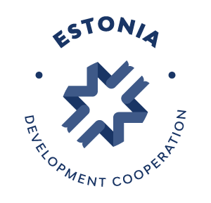



ივლისი 2017
თბილისი

სარჩევი
შესავალი 3
ზოგადი აღწერა (Executive Summary) 4
მეთოდოლოგია 6
პორტალის არსებული ვითარების ანალიზი 7
ჯანმრთელობის და პაციენტის პორტალების საუკეთესო საერთაშორისო გამოცდილება 29
პაციენტის პორტალის გაუმჯობესებისთვის საჭირო ღონისძიებები (რეკომენდაციები) 35
დასკვნა 40

შესავალი

საქართველო „ღია მმართველობის პარტნიორობის“ (OGP) ინიციატივის ერთ-ერთი პიონერი და აქტიური წევრია, 2016 წლიდან შედის OGP-ს მმართველი კომიტეტში, ხოლო 2017 წლის ოქტომბრიდან საქართველო OGP-ს თავმჯდომარე ქვეყანა გახდება. ქვეყნის მთავრობას დამტკიცებული აქვს და ასრულებს ღია მმართველობის პარტნიორობის 2016-2017 წლების სამოქმედო გეგმას, რომლის ერთ-ერთი ვალდებულების ფარგლებში საქართველოს შრომის, ჯანმრთელობისა და სოციალური დაცვის სამინისტრომ უნდა დანერგოს ჯანმრთელობის დაცვის ერთიანი სისტემის საინფორმაციო პორტალი, რომელიც ხელს შეუწყობს მოსახლეობის ცნობიერების ამაღლებას, ჯანდაცვის სისტემის გამჭვირვალობის, ანგარიშვალდებულებისა და ეფექტიანობის გაუმჯობესებას.
დასახელებული კომპონენტის შესრულებაში ერთ-ერთი მიზანია ჯანმრთელობის დაცვის ერთიანი საინფორმაციო სისტემის ფარგლებში პაციენტის პორტალის გაუმჯობესებისთვის ახალი კონცეფციის შემუშავება.

ანგარიშში გამოყენებული რამდენიმე ტერმინის განმარტება:
- ვებ-პორტალი წარმოადგენს სპეციალურად კონსტრუირებულ ვებ-გვერდს, სადაც სხვადასხვა წყაროდან მოპოვებული ინფორმაცია ერთიანი ფორმის სახით არის წარმოდგენილი. როგორც წესი, პორტალზე განთავსებულია ახალი ამბები, მონაცემთა ბაზები (საძიებო მექანიზმით), სადისკუსიო ფორუმები, ელექტრონული ფოსტა და სხვ. პორტალი აძლევს საშუალებას ბიზნესებსა და მოთანამშრომლე ორგანიზაციებს, განათავსონ კონკრეტული საქმიანობის სფეროსთან ასოცირებული ინფორმაცია და შექმნან ამ ინფორმაციათა გარკვეული საცავი (რეპოზიტორიუმი), რომელიც სხვა შემთხვევაში მომხმარებელს განსხვავებულ ადგილებში უნდა ეძებნა. პორტალს შეიძლება ჰქონდეს როგორც ღია ხელმისაწვდომობა საჯარო ინფორმაციის განსათავსებელად, ასევე დახურულიც - სპეციალური მომხმარებლებისათვის.
- 1990-იანი წლების ბოლოდან სხვადასხვა ქვეყნების სახელისუფლებო ორგანიზაციებმაც დაიწყეს საკუთარი სამთავრობო ვებ-პორტალების განვითარება. მაგ. australia.gov.au - ავსტრალიის მთავრობა, USA.gov (ინგლისურად) და GobiernoUSA.gov (ესპანურად) - აშშ მთავრობა, gov.UK - გაერთიანებული სამეფოს მთავრობა და სხვ. უნდა ითქვას, რომ საქართველოს შრომის, ჯანმრთელობის და სოციალური დაცვის სამინისტრო ერთ-ერთი პიონერი იყო საჯარო დაწესებულების ვებ-გვერდის (1997 წლიდან) და ვებ-პორტალის (2001 წლიდან) განვითარების მხრივ.
- რაც შეეხება ჯანმრთელობის ვებ-პორტალს (Health Portal) - შესაბამისად, ეს არის პორტალი, რომელიც ზოგადად ჯანმრთელობის, ან მისი კონკრეტული ასპექტის (მაგ. - ინფექციური დაავადებები, კარდიოლოგია, ონკოლოგია...) შესახებ ყოვლისმომცველ, კრებით ინფორმაციას იძლევა და სხვადასხვა რესურსებთან და მონაცემთა ბაზებთან (გაიდლაინები, სამედიცინო დაწესებულებები, დიაგნოსტიკის და მკურნალობის ახალი მეთოდები, პრევენციის ღონისძიებები და ა.შ) ხელმისაწვდომობას, - როგორც ჰაბი, უზრუნველყოფს. ზოგიერთ ქვეყანაში ჯანდაცვის სამინისტროს ვებ-გვერდი ითავსებს ამ ფუნქციას, ხოლო ზოგან, - საზოგადოებრივი ჯანმრთელობის პორტალი ცალკე არსებობს. ჯანმრთელობის პორტალი ხშირად ინტეგრირებულია სხვა საკომუნიკაციო პლატფორმებსა და აპლიკაციებთან, მაგალითად - სოციალურ ქსელებთან, მობილურ აპლიკაციებთან, SMS შეტყობინების სისტემებთან და ა.შ.
- ხოლო პაციენტის პორტალი (Patient Portal, უფრო ზუსტად - ჯანმრთელობის საკითხებით დაინტერესებული მოქალაქის პორტალი) წარმოადგენს პიროვნების ჯანმრთელობასთან დაკავშირებულ ონლაინ-პლატფორმას, რომელიც საშუალებას აძლევს პაციენტს/მოქალაქეს, კომუნიკაცია დაამყაროს მისი სამედიცინო და სოციალური სერვისების მომწოდებლებთან - ექიმებსა, ჰოსპიტლებსა და კლინიკებთან. ასეთი პორტალი 7X24 პრინციპით მუშაობს და პაციენტს შეუძლია დაცული, უსაფრთხო კომუნიკაციის ხაზით მიიღოს საკუთარი ჯანმრთელობის და სოციალური სტატუსის პერსონალური ინფორმაცია, რაც ზრდის მისი მომსახურების არეალსა და პერიოდს და ინდივიდთა გაზრდილი მობილობის თანამედროვე ეპოქაში გადაუდებელი სამედიცინო დახმარების დისტანციურად დაუყონებლივ მიღების შესაძლებლობასა და კომფორტს. როგორც ჯანმრთელობის, ასევე პაციენტის პორტალი ელექტრონული ჯანმრთელობის (eHealth) მნიშვნელოვანი კომპონენტებია.
- ელექტრონული ჯანმრთელობა (e-Health, ასევე - “ტელეჯანმრთელობა”, “ციფრული ჯანდაცვა”) განისაზღვრება, როგორც იმ მომსახურებათა ერთობლიობა, რომლებიც მედიცინის/ჯანდაცვისა და საინფორმაციო და საკომუნიკაციო ტექნოლოგიების (სსტ) შესაყარზე შეიქმნა. ელ-ჯანმრთელობა მოიცავს შემდეგ სექტორებს (თუმცა, ამით არ შემოისაზღვრება):
- ჯანმრთელობის მართვის საინფორმაციო სისტემებს (HMIS), ელექტრონულ სამედიცინო ისტორიებს (EMR) და ელ-რეგისტრებს;
- ტელემედიცინას (დიაგნოსტირებას და მკურნალობას მანძილზე);
- ჯანდაცვის პროფესიონალთა ელექტრონულ (დისტანციურ) სწავლებას;
- მომხმარებლისათვის საინტერესო ინფორმაციას ჯანმრთელობის შესახებ (ჯანმრთელობის და/ან პაციენტის პორტალებს);
- ელ-რეცეპტურას;
- მობილურ ჯანმრთელობას (m-Health),
- ჯანმრთელობის საინფორმაციო სისტემებით მიღებული დიდი მონაცემების ანალიზს (big data analytics) და სხვა.
- დიდი მონაცემების ანალიზი წარმოადგენს დიდი და სხვადასხვა მონაცემთა კრებულების კვლევის პროცესს, რათა დადგენილ იქნას ფარული განაწილებები, უცნობი კორელაციები, მომხმარებელთა მისწრაფებები და სხვა საინტერესო ინფორმაცია, რომელმაც შეიძლება ხელი შეუწყოს სახელისუფლებო თუ ბიზნეს სტრუქტურების საქმიანობაში უფრო მეტად ინფორმირებული გადაწყვეტილებების მიღებას.

ზოგადი აღწერა
საქართველოს შრომის, ჯანმრთელობის და სოციალური დაცვის სამინისტრო (სშჯსდს) ერთ-ერთი პირველი სამინისტრო იყო საქართველოში, რომელმაც 1997 წლიდან საკუთარი ვებ-გვერდი განავითარა. 2001 წლიდან კი სამინისტროს სამენოვან ვებ-გვერდზე საკანონმდებლო, საგანმანათლებლო, დასაბუთებული მედიცინის და ინსტიტუციონალურ მონაცემთა რამდენიმე ბაზა, ელექტრონული ჟურნალი და მომხმარებელთა ფორუმი მოქმედებდა და იგი უკვე ვებ-პორტალის განმარტებაში ზემოთხსენებულ მახასიათებლებს აკმაყოფილებდა. 2006 წელს ქართული ვებ-გვერდების პირველ კონკურსზე ჯანდაცვის სამინისტროს ვებ-პორტალი სამთავრობო დაწესებულებათა ინტერნეტ-გვერდებს შორის პირველ ათეულში იქნა დასახელებული. 2007 წლიდან არსებული ვებ-გვერდის შეცვლილი ვერსია 2008 წლის ომის დროს ჰაკერული შეტევის შედეგად დაზიანდა. 2009 წლიდან არსებული ვებ-პორტალი ორენოვანია და ჯანდაცვის მართვის საინფორმაციო სისტემის ელ-მოდულების განვითარებითა და ჯანდაცვის სისტემაში სტატისტიკური და ფინანსური ნაკადების მოწესრიგებით გამოირჩეოდა, რაც განსაკუთრებით მნიშვნელოვანი გახდა 2013 წლიდან - საყოველთაო ჯანდაცვის პროგრამის დაწყების შემდეგ.
აღსანიშნავია, რომ ჯანდაცვის სამინისტროს პორტალი ამ კონცეფციის მომზადებისთვის ჩატარებული ვითარების ანალიზის პერიოდში - გადაწყობას გადის. შეიძლება ითქვას, რომ პორტალის გარეგნული მხარე უკეთესობისკენ იცვლება - კერძოდ, “მოსახლეობისა და ბენეფიციარებისათვის“ (მათ, შორის - პაციენტისათვის) საინტერესო ინფორმაციის ცალკე ბლოკად პირველივე გვერდიდან გამოყოფის კუთხით, ასევე ივლისიდან ყველაზე საინტერესო და აქტუალური პროგრამის - ქრონიკული დაავადებების მედიკამენტებით უზრუნველყოფის პროგრამის - ცალკე თვალშისაცემი ბანერით წარმოდგენის ასპექტით. თუმცა ინფორმაციის, მათ შორის e-სერვისების დიდი ნაწილი, და ე.წ. „საინფორმაციო პორტალი“ (ანუ, მეორენაირად - Cloud ღრუბლოვანი სერვისები) ჯერ კიდევ ვებ-გვერდის ძველ ვერსიაზე არის მხოლოდ განთავსებული. ამდენად, პაციენტის პორტალის ახალი კონცეფციის წინამდებარე დოკუმენტი მნიშვნელოვანწილად ვებ-პორტალის ძველ ვერსიაზეც შეიცავს მსჯელობასაც და შეფასებასაც.
გარდა ჯანდაცვის სამინისტროს პორტალისა (www.moh.gov.ge), არსებობს სამინისტროსთან ასოცირებული რამდენიმე საჯარო სამართლის იურიდიული პირის (სსიპ) ვებ-გვერდი, - მაგალითად სოციალური მომსახურების სააგენტოს (http://ssa.gov.ge), სამედიცინო საქმიანობის სახელმწიფო რეგულირების სააგენტოს (http://rama.moh.gov.ge) და დაავადებათა კონტროლისა და საზოგადოებრივი ჯანდაცვის ეროვნული ცენტრის (www.ncdc.ge). მათი სრულფასოვანი ინტეგრაცია სამინისტროს პორტალთან არ მომხდარა. მომავალში, პაციენტის პორტალის განვითარების მიზნით მსგავსი ინტეგრაცია და ჰარმონიზაცია აუცილებელია - სასურველია „ერთი ფანჯრის“ პრინციპის დანერგვა, რამაც ინფორმაციის ერთგვარი დუბლირება შეიძლება გამოიწვიოს, მაგრამ პაციენტისა და მოქალაქისათვის აუცილებელი და ზოგჯერ გადაუდებელი ინფორმაციის სწრაფად და ეფექტურად მიღება უმთავრესი პრიორიტეტი უნდა იყოს. თანაც, სულაც არ არის აუცილებელი ინფორმაციის სრულად დუბლირება, მხოლოდ ჰიპერლინკების/ბმულების და მოქნილი გადასვლების სისტემის არსებობაც საკმარისი იქნებოდა.
ჯანდაცვის სამინისტროს ელექტრონული სერვისების სისტემა სადღეისოდ თითქმის მთლიანად აგებულია და ორიენტირებულია ჯანდაცვის დაწესებულებებიდან მომდინარე ინფორმაციის ნაკადის ორგანიზებასა, მოგროვებას და სტატისტიკურ დამუშავებაზე. შესაბამისად, არსებული ელექტრონული მოდულების და ელ-სერვისების პრაქტიკულად 100% ორიენტირებულია სწორედ სამინისტროსა და ჯანდაცვის დაწესებულებებს შორის ინფორმაციული ნაკადების მიმოცვლასა და მოდულების/ფორმების მიწოდებაზე, ხოლო პაციენტზე ორიენტირებული ინფორმაცია ელექტრონული ჯანმრთელობის სერვისებში (e-services) ფაქტიურად არ არსებობს.
დღესდღეობით, მოქალაქეთა უმრავლესობა ჯანდაცვის სამინისტროსთან კომუნიკაციას, ტრადიციული ფოსტის გარდა, უპირატესად ცხელი ხაზით და ელ-ფოსტით ამყარებს, რაც ვერ ჩაითვლება მაქსიმალურად ხარჯ-ეფექტურ მეთოდად, რადგან დღის განმავლობაში ბევრი ადამიანი შეიძლება, ერთსადაიმავე კითხვას იძლეოდეს და ოპერატორების და მეილზე მოპასუხეების სერიოზულ გადატვირთვას უკავშირდებოდეს. ხოლო ფეისბუქში და სხვა სოციალურ ქსელებში საზოგადოების ჯერაც საკმაოდ დიდი ნაწილი არ არის ჩართული. ამიტომ, სასურველია, ის ინფორმაცია, რაც მაქსიმალურად ბევრ ადამიანს უნდა მიეწოდოს და/ან დიდხანს დარჩეს სტატიკურად, რომ გვიან შეტყობის შემთხვევაშიც მოიძიოს დაინტერესებულმა პირმა, სწორედ ვებ-გვერდის - უფრო ზუსტად, პაციენტის პორტალის - მეშვეობით აჯობებს, განთავსდეს.
პაციენტის პორტალის გაუმჯობესებულ ვერსიაში მიზანშეწონილია, იყოს მომხმარებლის რეგისტრაციისა და მის მიერ საკუთარი ჯანმრთელობისა და სოციალური მდგომარეობის შესახებ პერსონალიზებული ინფორმაციის მიღების საშუალება. ამ მხრივ საინტერესოა სოციალური მომსახურების სააგენტოს გამოცდილება და ხედვები. თუმცა, ისიც უნდა აღინიშნოს, რომ ჯანმრთელობასთან დაკავშირებული ინფორმაცია კონფიდენციალობის მაღალი დონის პერსონალური ინფორმაციაა და შესაბამისი პრევენციული ზომები უნდა გატარდეს მჭიდრო თანამშრომლობის გზით როგორც პერსონალური მონაცემების ინსპექტორთან, ასევე - იუსტიციის სამინისტროსთან.
უცხოური გამოცდილებიდან საქართველოსათვის ყველაზე საინტერესო მიმართულებებად შეიძლება მივიჩნიოთ: ელექტრონული რეცეპტურის მაქსიმალური გავრცელება; საზღვრებშორისი ინტეროპერაბილობის უზრუნველყოფა ელექტრონული სამედიცინო ისტორიის დასანერგად; პაციენტის პორტალზე დაშორებული რეგიონებისა და მოსახლეობის მოწყვლადი ჯგუფებისათვის ხელმისაწვდომი და მოსახერხებელი დისტანციური სერვისების განვითარება; პრევენციული მიდგომების პროპაგანდა და მობილური აპლიკაციების ხელშეწყობა; ჯანსაღი ცხოვრების წესის რეკომენდაციების სპეციალური საცავის (რეპოზიტორიუმის) განვითარება და გავრცელება პაციენტის პორტალის და ფეისბუქის მეშვეობით.
სამინისტროს მიერ 2016 წელს ელექტრონული რეცეპტურის შემოღება, სოციალური მომსახურების სააგენტოს მიერ საზოგადოების სხვადასხვა მოწყვლადი ჯგუფებისათვის საინტერესო ინფორმაციის რეპოზიტორიუმების შექმნა და მოქალაქის პორტალისათვის ინდივიდუალური ელექტრონული მონაცემების მიწოდების დაწყება, სამედიცინო საქმიანობის რეგულირების სახელმწიფო სააგენტოს მიერ გამოცდების ელექტრონული სიმულატორის ამოქმედება, და დაავადებათა კონტროლისა და საზოგადოებრივი ჯანმრთელობის ეროვნული ცენტრის მიერ 2014 წლიდან კიბოს და დაბადების რეგისტრების განვითარება და რამდენიმე მობილური აპლიკაციის შექმნა - ეს ის პოზიტიური ნაბიჯებია, რომელთა წყალობით საქართველოს ჯანდაცვის სამინისტრო ევროკავშირის მიერ ელექტრონული ჯანმრთელობის სფეროში აღმოსავლეთ პარტნიორობის ქვეყნებს შორის რეგიონალურ ლიდერად იქნა დასახელებული და 2017 წლიდან თანამშრომლობის სემინარების ციკლის ჩატარების ადგილად თბილისი შეირჩა.
საქართველოს ჯანდაცვის სისტემის განვითარებაში ახალი ეტაპი იწყება, როდესაც მეტი ღიაობის და გამჭვირვალობის, ასევე - ელექტრონული და მობილური ჯანმრთელობის აპლიკაციების წყალობით მოქალაქეებისათვის მაქსიმალურად კომფორტული დაშორებული სერვისების შეთავაზება უნდა შევძლოთ. კერძოდ, უნდა განხორციელდეს:
- პაციენტის პორტალის საუკეთესო საერთაშორისო გამოცდილებებზე დაყრდნობით მოქალაქეთა მოსაზრებების უფრო მეტი საჯაროობის და შესაბამისი ანალიზისა და რეაგირების გაუმჯობესება,
- ჯანმრთელობის მართვის საინფორმაციო სისტემის საერთაშორისო სტანდარტებისა და პლატფორმების შერჩევის და დანერგვის საფუძველზე ქვეყნის შიგნით და საზღვრებსშორის ინტეროპერაბილურობის უზრუნველყოფა,
- ელექტრონული სამედიცინო ჩანაწერების ფორმატის განსაზღვრა, საერთაშორისო სტანდარტების გამოყენებით ელექტრონული სამედიცინო ჩანაწერების უსაფრთხო და მოსახერხებელი მიმოცვლის ხელშეწყობა;
- პაციენტის პორტალზე როგორც საყოველთაო ინტერესის მქონე ინფორმაციის მაქსიმალურად ხელსაყრელად აკუმულირება, ასევე - სათანადო უსაფრთხოების და კონფიდენციალურობის დაცვით პერსონალურ სამედიცინო და სოციალურ მონაცემებთან ხელმისაწვდომობა.
ყოველივე ეს გახდება ევროკავშირთან ჩვენი ჯანდაცვის, სოციალური და დასაქმების სექტორების უსწრაფესი ჰარმონიზაციისა და ურთიერთხელსაყრელი ინტეგრაციის საიმედო საფუძველი..

მეთოდოლოგია
კვლევა ჩატარდა 2017 წლის 26 ივნისიდან 31 ივლისამდე პერიოდში და მოიცავდა შემდეგ ეტაპებს: საერთაშორისო საუკეთესო გამოცდილების მოძიება და ანალიზი (26-30 ივნისი); კითხვარის შედგენა, დაინტერესებულ მხარეებთან შეთანხმება და რედაქტირება (1-9 ივლისი); პროექტში მონაწილე რესპოდენტთა სიის განსაზღვრა და შეთანხმება (10-12 ივლისი); კითხვარის ელექტრონული ვერსიის დაგზავნა, შევსებული ვერსიების მიღება და შეხვედრა-ინტერვიუები (13-21 ივლისი); კითხვარის შედეგების და სამინისტროს და მისდამი დაქვემდებარებული სსიპ-ების პორტალების არსებული სიტუაციის შეფასება, ანალიზი და ანგარიშის წარდგენა (22-31 ივლისი).
IDFI-ის პროექტის გუნდთან და მინისტრის მოადგილესთან შეთანხმების შემდეგ ჩამოყალიბდა და დაზუსტდა პროექტის კითხვარი, რომელიც მოიცავს 39 (მრავლობითი არჩევნის ტიპის) შეკითხვას (იხ. დანართი 1).
პროექტში მონაწილეობისათვის შეირჩა საქართველოს შრომის, ჯანმრთელობის და სოციალურ საკითხთა სამინისტროს სხვადასხვა სტრუქტურული ერთეულების, სოციალური მომსახურების სააგენტოს და დაავადებათა კონტროლის და საზოგადოებრივი ჯანმრთელობის ეროვნული ცენტრის 17 თანამშრომელი - ის პირები, რომელთაც უშუალო შეხება აქვთ პაციენტის პორტალის შექმნისა და განვითარების ამჟამინდელ და მომავალ ღონისძიებებთან. გამოკითხული ადამიანების საქმიანობა ძირითადად დაკავშირებულია პორტალის შინაარსობრივი ნაწილის მომზადებასთან (ახალი ფუნქციები, კითხვარები, ახალი ინფორმაცია ა.შ.) ან ისეთი ტექნიკური ფუნქციების განხორციელებასთან, როგორიც არის კოდის და ახალი ფუნქციების შექმნა და ტექნიკური ხარვეზების აღმოფხვრა.
საბოლოოდ, მიღებულ იქნა 13 პირის მიერ შევსებული კითხვარი (3 პიროვნების მიერ კითხვარის შევსება არ ჩაითვალა აუცილებლად - მათი განყოფილების ხელმძღვანელებთან სავარაუდო დუბლირების გამო), ხოლო მინისტრის მოადგილესა და 8 მონაწილესთან ჩატარდა დამატებითი შეხვედრა-გასაუბრებები (30-დან 85 წუთამდე ხანგრძლივობით). ერთმა პირმა უარი განაცხადა პროცესში მონაწილეობაზე (იხ. დანართი 2).
საერთაშორისო გამოცდილების საუკეთესო პრაქტიკის მიმოხილვა, ანგარიშის შესაბამის ნაწილში განზოგადების გარდა, დამატებით თან ერთვის Powerpoint პრეზენტაციის სახით (იხ. დანართი 3).

პორტალის არსებული ვითარების ანალიზი
აღსანიშნავია, რომ საქართველოს შრომის, ჯანმრთელობის და სოციალური დაცვის სამინისტრო (სშჯსდს) ფარავს არა მხოლოდ ჯანდაცვის, არამედ ასევე - სოციალურ საქმეთა, შრომისა და დასაქმების სფეროებსაც. მის დაქვემდებარებაშია რამდენიმე საქვეუწყებო დაწესებულება და საჯარო სამართლის იურიდიული პირი (სსიპ) - სოციალური მომსახურების სააგენტო (www.ssa.gov.ge), სამედიცინო საქმიანობის სახელმწიფო რეგულირების სააგენტო (http://rama.moh.gov.ge), დაავადებათა კონტროლის და საზოგადოებრივი ჯანმრთელობის ეროვნული ცენტრი (www.ncdc.ge). ყველა ამ დაწესებულებას თავისი პორტალი გააჩნია, რომლებზეც ასახულია მოქალაქეებისა და პაციენტებისათვის მნიშვნელოვანი ინფორმაცია და სერვისები. ამდენად, როდესაც „პაციენტის პორტალზე“ ვსაუბრობთ (და უფრო სწორი იქნებოდა, გვესაუბრა - „ჯანმრთელობის და სოციალური საკითხებით დაინტერესებული მოქალაქის პორტალზე“), ფაქტიურად, ამ ოთხივე პორტალის განხილვა გვიწევს და უნდა ვიფიქროთ იმაზე, როგორ შეიძლება ამ ოთხი გვერდის რესურსების ჰარმონიული გაერთიანება პაციენტის ინტერესების მაქსიმალურად ადვილად და „მეგობრულად“ (user-friendly) დაკმაყოფილების მიზნით. ეს მიდგომა ხაზგასმული იყო კვლევის რესპოდენტების მიმართ გაგზავნილ კითხვარის თანმხლებ ელექტრონულ წერილში და ინტერვიუებზეც განმეორებით ხდებოდა ამ საკითხის ხაზგასმა.
ზოგადად, ზემოხსენებული პორტალები აღჭურვილია შემდეგი საინფორმაციო ფუნქციებით:
- სამინისტროს ვებგვერდი მოიცავს მის პოლიტიკის მიმართულებებს და აქტივობებს/სიახლეებს;
- სოციალური მომსახურების სააგენტოს პორტალზე განთავსებულია დეტალური ინფორმაცია სოციალური სერვისების შესახებ, რომელიც ყველაზე მიახლოებულია პაციენტის პორტალთან (თუმცა ძირითადად სოციალური სერვისების და საყოველთაო ჯანდაცვის პროგრამის ანაზღაურების წესების ნაწილში);
- დაავადებათა კონტროლისა და საზოგადოებრივი ჯანმრთელობის ეროვნული ცენტრის პორტალზე განთავსებულია ინფორმაცია ინფექციური და არა-ინფექციური დაავადებების და მათი პრევენციის შესახებ;
- სსიპ - სამედიცინო საქმიანობის სახელმწიფო რეგულირების სააგენტოს პორტალზე განთავსებულია ინფორმაცია სამედიცინო რეგულაციების შესახებ, რაც სასარგებლოა სამედიცინო სფეროს პროფესიონალებისთვის და ნაკლებად რელევანტურია მოსახლეობისთვის.

კითხვარისა და ინტერვიუების საშუალებით მიღებული ინფორმაციის ანალიზი
ელ-ჯანმრთელობის საქართველოში წარმატებულ და სამინისტროს და მისი დაქვემდებარებული სსიპ-ების ვებ-პორტალზე კარგად ასახულ კომპონენტებად ჩათვლილ იქნა დასახელებული 12 კომპონენტიდან შემდეგი 4 (რამდენადაც ყოველ რესპოდენტს ერთზე მეტი კომპონენტის არჩევნის საშუალება ჰქონდა, ჯამი აჭარბებს 100%-ს):
მართვის საინფორმაციო სისტემები (HMIS) | 54%
ელ-რეცეპტურა / e-prescription | 39%
გაიდლაინების/პროტოკოლების რეპოზიტორიუმები / Guidelines database | 23%
ელ-რეგისტრები / e-registries | 15%

ხოლო შედარებით ნაკლებ, ან საერთოდ განუვითარებელ და ვებ-გვერდზე არასახულ კომპონენტებად შემდეგი 6 ჩაითვალა (ამ შემთხვევაშიც, ჯამი იმავე მიზეზით აჭარბებს 100%-ს):
ტელემედიცინა / Telemedicine | 62%
ტელეპრევენცია / Teleprevention | 46%
ელ-განათლება / e-Learning | 39%
მობილური ჯანმრთელობა / m-Health | 31%
დიდი მონაცემების ანალიზი / Big data analytics | 31%
ელ. სამედიცინო ჩანაწერები / EMRs | 23%
ჯანმრთელობის პორტალები / Health portals | 23%

აქვე უნდა აღინიშნოს, რომ ინტერვიუებზე თავად მონაწილეთა შორის იყო გაცნობიერებული, რომ „კარგად განვითარებული“ ამ ეტაპზე საკმაოდ პირობითი და ფარდობითი შეფასება შეიძლება იყოს, მაგალითად, - ელ-რეცეპტურასთან დაკავშირებით, რადგან სრულფასოვანი ელ-რეცეპტურის დანერგვა მხოლოდ რამდენიმე თვის წინ დაიწყო, და ხშირად ხდება მისი აღრევა უფრო ადრე დანერგილ - სერვერზე ამობეჭდვად რეგისტრირებულ - რეცეპტთან. ასევე ხანგრძლივ და სკურპულოზურ განვითარებას მოითხოვს 2-3 წლის წინ დაწყებული ელ-რეგისტრების (კერძოდ, კიბოს რეგისტრის) სისტემა. როგორც ერთ-ერთმა მონაწილემ აღნიშნა, „მთავარი ისაა, რომ ამ კომპონენტებში, ბოლო წლებში შეიმჩნევა აშკარად დადებითი ტენდენცია“.
აქვე უნდა ითქვას, რომ „განუვითარებელ“ მიმართულებებს შორისაც არის რამდენიმე, რომელთა განვითარების ტენდენცია ასევე პოზიტიურია, მაგალითად, დაავადებათა კონტროლისა და საზ. ჯანდაცვის ცენტრის მიერ მომზადდა ორი მობილური აპლიკაცია - იმუნიზაციის კალენდარი („აცრები“) და სენფორდის ანტიმიკრობული თერაპიის სახელმძღვანელოს ბაზაზე - „ჰეპატიტის თერაპია“. თუმცა, აღსანიშნავია, რომ ეს ორივე ინოვაცია უკეთ შეიძლებოდა ყოფილიყო პოპულარიზებული - სამინისტროს პორტალზეც, სადაც საერთოდ არ იძებნება და თავად NCDC-ის ვებ-გვერდზეც, სადაც, აჯობებდა, რამე სპეციალური პატარა ბანერით მიეპყრო პოტენციური მომხმარებლის ყურადღება. სავარაუდოდ, სწორედ ამის ბრალია, რომ გამოკითხული 13 პირიდან მხოლოდ 2-მა გაიხსენა და აღნიშნა ეს მობილური აპლიკაციები. სასიხარულოა, რომ ამავე ცენტრის ყველაზე ახალი მობილური აპლიკაცია „თავს ვანებებ“, რომელიც ეხმარება მწეველს მართოს თამბაქოს მოხმარების სურვილი და განწყობა, და აკონტროლოს მოწევისათვის თავის დანებების პროგრესი, მშვენივრად არის წარმოდგენილი NCDC ვებ-გვერდზევე თავშივე განთავსებული საინფორმაციო ბანერით და თანდართული პრეზენტაციით.
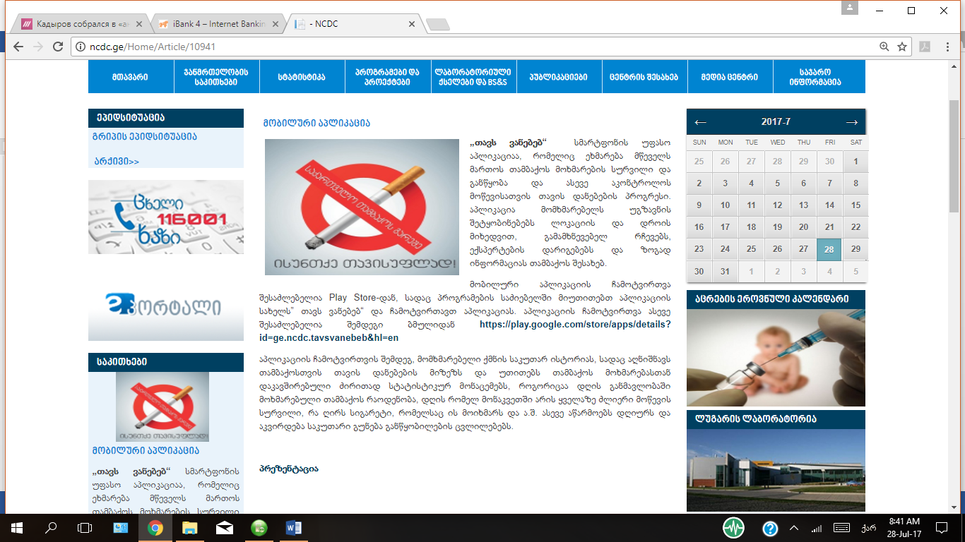
დიდი მონაცემების (big data) ანალიზი, უკვე თანამედროვე მოთხოვნილებაა, რადგან საინფორმაციო პორტალზე მართლაც ძალიან დიდი მონაცემებია ინტეგრირებული - მთელი ქვეყნის მასშტაბით სამედიცინო დაწესებულებების, სერვისების, პროფესიონალების, ტექნოლოგიური საშუალებების და პროგრამების სახით, აქვე არის ინტერაქტიული რუკაც. მიზანშეწონილია, აღნიშნული საინფორმაციო პორტალის პროგრამული ხარვეზების გამოსწორების (იხ. ქვემოთ) და შემდგომ მონაცემთა სისტემური ანალიზის და გამოყენების ამოცანა იქნას დროულად დასახული და შესრულებული.
რამდენადაც ჩატარებული შეფასება ღია და გამჭვირვალე მმართველობის გაუმჯობესების მიზანს ემსახურებოდა, პორტალის ერთ-ერთ მნიშვნელოვან ფუნქციად შეიძლება ჩაითვალოს შემდეგი საკითხები - რამდენად ადვილად ახერხებენ მოქალაქეები და პაციენტები მათთვის საინტერესო ინფორმაციის მოძიებას, საკუთარი აზრის დაფიქსირებას, სისტემის ფუნქციონირების შეფასებას და საკუთარ შეფასებებსა და კითხვებზე შესაბამისი უკუკავშირის მეშვეობით პასუხების მიღებას.
ერთ-ერთი კითხვა შემდეგნაირად იყო ჩამოყალიბებული: არსებობს თუ არა სამინისტროს პორტალზე პაციენტის/მოქალაქის მიერ საკუთარი აზრის დაფიქსირების, და/ან კითხვაზე პასუხის მიღების შესაძლებლობა? ამ კითხვაზე აბსოლუტურმა უმრავლესობამ დადებითად უპასუხა. თუმცა ნახევარზე მეტის განმარტებით, მოქალაქეების მიერ აზრის დაფიქსირება ელ-ფოსტით (info@moh.gov.ge) ან სამინისტროს ფეისბუქ-გვერდის მეშვეობით ხორციელდება. პორტალის ახალ ვერსიაში არის ასეთი საშუალება, თუმცა, „პორტალზე საკუთარი აზრის დაფიქსირება“ ამ ფორმატში ვერ მოხდება, რადგან აღნიშნული ინსტრუმენტი არის მხოლოდ ტექსტური გრაფა, სადაც მომხმარებელი სვამს კითხვას, რომელიც შემდეგ იგზავნება ელ-ფოსტის ან მოკლე ტექსტური შეტყობინების სახით. ასეთ შემთხვევაში მოქალაქის აზრი ელ-ფოსტით იგზავნება, ხოლო ვებ-გვერდზე ჩანაწერი არ რჩება და ამისთვის, ჯერჯერობით, ისევ ფეისბუქი გამოყენება არის შესაძლებელი. ასეთი რეპოზიტორიუმი (მონაცემთა ბაზა სადაც შენახული იქნება შემოსული კითხვები) სასარგებლო იქნებოდა სამინისტროსა და მოქალაქეებს შორის კომუნიკაციის გასაუმჯობესებლად.
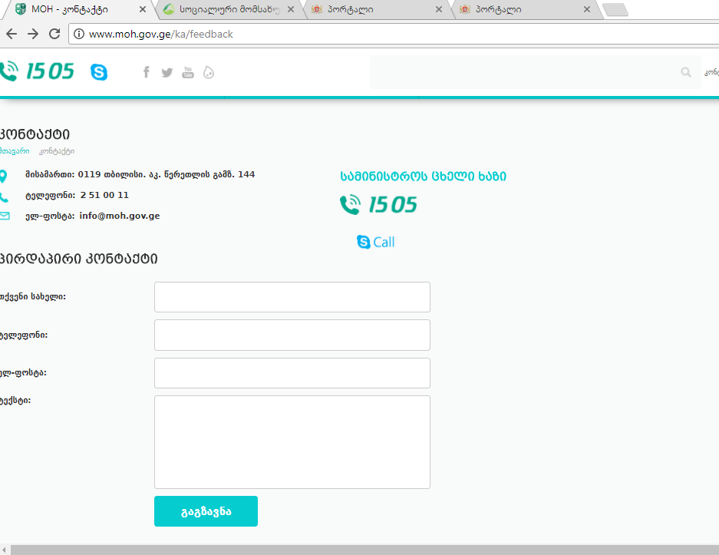
ისიც გასათვალისწინებელია, რომ თუ მომავალში გამჭვირვალობის ამაღლების მიზნით პაციენტის პორტალზე მართლაც მოხდება მოქალაქეთა აზრის ღიად დაფიქსირება, მაშინ მეტი რესურსი იქნება საჭირო ამ განყოფილების მონიტორინგისათვის, რომ იგი შეუსაბამო, შეურაცხმყოფელი ან სარეკლამო განცხადებებით არ გადაივსოს, რაც საკმაოდ დიდ და მდიდარ კორპორაციათა ვებ-გვერდებზეც კი ხდება ხოლმე.
მე-7 კითხვა შეეხებოდა არსებული სხვადასხვა საკომუნიკაციო რესურსის (ცხელი ხაზით, ელ-ფოსტით, ვებ-გვერდით და ფეისბუქით) გამოყენებით მიღებული კითხვების და პოზიციების ანალიზს - რა სიხშირით ხდება ასეთი ანალიზი და როგორია სტატისტიკა. მიღებული პასუხების მიხედვით, მსგავსი ანალიზი ჯერჯერობით სისტემატურად არ ხდება. მაგალითად, ელ-ფოსტით, რომელიც საზოგადოებასთან ურთიერთობის დეპარტამენტის კონკრეტული პირის მიერ ყოველდღიურად 3-ჯერ მოწმდება, დღეში 40-50-მდე ელ-წერილი შემოდის, რომელთა ნახევარზე მეტი პასუხს მოითხოვს. ხდება პასუხის გაცემა PR დეპარტამენტის მიერ, ან გადამისამართება სამინისტროს სხვა დეპარტამენტთან, ან - რომელიმე კონკრეტულ სამედიცინო/ჯანდაცვის დაწესებულებასთან. ელ-ფოსტით მიღებული კითხვა დოკუმენტთა ბრუნვის სისტემაში ხვდება და PR დეპარტამენტის წარმომადგენელს შეუძლია, მას თვალი მიადევნოს. თუმცა, სად, ვის მიერ და რა პასუხი გაიცა, ამას ვეღარ ხედავს. ასევე არ ხდება ელ-წერილების სორტირება თემატიკის მიხედვით და ელ-ფოსტის ან ფეისბუქის კითხვა-პასუხების სისტემატური ანალიზი. ეს საკითხი შედარებით უფრო მოწესრიგებული ჩანს სოციალური მომსახურების სააგენტოში, სადაც ასეთი ანალიზი კვარტალურად ხდება.
სამინისტროს ფეისბუქის გვერდი იმდენად აქტიურია, რომ შესაბამისი განყოფილების ერთი თანამშრომელი პერსონალურად ამ რესურსის მართვისთვის არის გამოყოფილი და ძალიან გადატვირთულია, მაგრამ კითხვაზე, „როგორ ხდება ფეისბუქით შემოსული ინფორმაციის ანალიზური დამუშავება?“, პასუხი ბუნდოვანი იყო. თუმცა, ყველა მწვავე და სასწრაფო კითხვებზე ხდება PR დეპარტამენტის უფროსის ინფორმირება და ზოგჯერ ასეთი შემოსული ინფორმაცია ისევე რეგისტრირდება, როგორც წერილი, რაც სათანადო რეაგირებას მოითხოვს.
საზოგადოებისთვის საინტერესო ინფორმაცია. რა ინფორმაცია არის ამჟამად საზოგადოების მხრიდან ყველაზე მოთხოვნადი? ამ კითხვაზე რესპოდენტთა პასუხების ყველაზე ხშირი ვერსიები შემდეგი იყო:
- მედიკამენტები: რომელი არის რეცეპტით გასაცემი და რომელი - არა, ამბულატორიული წამლების დაფარვა (პროგრამა ივლისიდან დაიწყო)
- საყოველთაო ჯანდაცვა - ვის რა ეკუთვნის?
- C ჰეპატიტი - მკურნალობის ცენტრები, პროგრამის ინფორმაცია, სიახლეები
- სამედიცინო სტატისტიკა
- ფინანსური ინფორმაცია / სარეიტინგო ქულები
- პენსიის შეჩერების მიზეზები
- კლინიკების, პჯდ ცენტრების და ცნობილი პროფესიონალების საკონტაქტო მონაცემები
- დაფინანსების წყარო კლინიკებისათვის.
ხოლო ეს კი ის საკითხებია, რაც, რესპოდენტთა უმრავლესობის აზრით, მომხმარებელთა სერიოზული ინტერესით ისარგებლებს, თუ მომავალში გამოჩნდება პაციენტთა პორტალზე:

- რეგისტრირებული მომხმარებლის მიერ (მოქალაქის პორტალის my.gov.ge მსგავსად) -
  - საკუთარი ჯანმრთელობის პერსონალური ინფორმაციის მიღების შესაძლებლობა.
  - სრული ინფორმაცია პაციენტის სამედიცინო მომსახურებების დაფინანსების შესახებ საყოველთაო და რეფერალური პროგრამების ფარგლებში.
  - ინფორმაცია ქრონიკული დაავადებების სამკურნალო და დაფინანსებადი მედიკამენტების შესახებ (მოთხოვნილი, გატანილი, ...)
  - ინფორმაცია საკუთარი სადაზღვევო პაკეტის შესახებ (კომპანია, პაკეტი, ვადები, სერვისები და ა.შ.
- განახლებადი ინფორმაცია სახელმწიფო პროგრამების და მათში ჩართვის პროცედურების შესახებ - როგორც მოკლე ანოტაციების, ასევე - უფრო დეტალურად ან ელექტრონული ბუკლეტების სახით
- სიახლეები ახალი სერვისების, ახალი პროგრამების და ახალი კლინიკების შესახებ; კლინიკებისა და ექიმების ჩამონათვალი და მათი რეიტინგი
- ინფორმაცია დაავადებათა პრევენციისა და ცხოვრების ჯანმრთელი წესის შესახებ
- ელექტრონული ისტორიები
- ელექტრონული რეცეპტები
- ექიმთან ონალიან-კონტაქტის საშუალება - Chat- / Skype / ტელემედიცინის სერვისები
- მობილური ჯანმრთელობის აპლიკაციები და სერვისები.

საკანონმდებლო ბაზა -კარგად არის წარმოდგენილი როგორც სამინისტროს, ასევე სოც. მომსახურების სააგენტოს (SSA.gov.ge) პორტალზე - ინფორმაცია კარგად არის სისტემატიზებული, ხოლო SSA-ზე საკანონმდებლო მაცნესთანაც არის ბმული. თუმცა, თავად სააგენტოს წარმომადგენლის აზრით, ეს არ არის ხშირად მოთხოვნადი ინფორმაცია. სამინისტროს ვებ-გვერდის სტატისტიკური მონაცემები (იხ. გრაფიკი ქვემოთ ) კი ადასტურებს, რომ საკანონმდებლო ბაზაში მომხმარებელთა შესვლა ხშირად ხდება.

ინფორმაცია მოწყვლადი ჯგუფებისათვის. ინფორმაცია ხანდაზმულთათვის და ქრონიკული დაავადებებით მარტოხელა ავადმყოფებისათვის - სამინისტროს გვერდზე არ არის ერთად კონცენტრირებული, სამაგიეროდ კარგად არის ხანდაზმულთა პაკეტი წარმოდგენილი სოც. დახმარების სააგენტოს (SSA) გვერდზე, 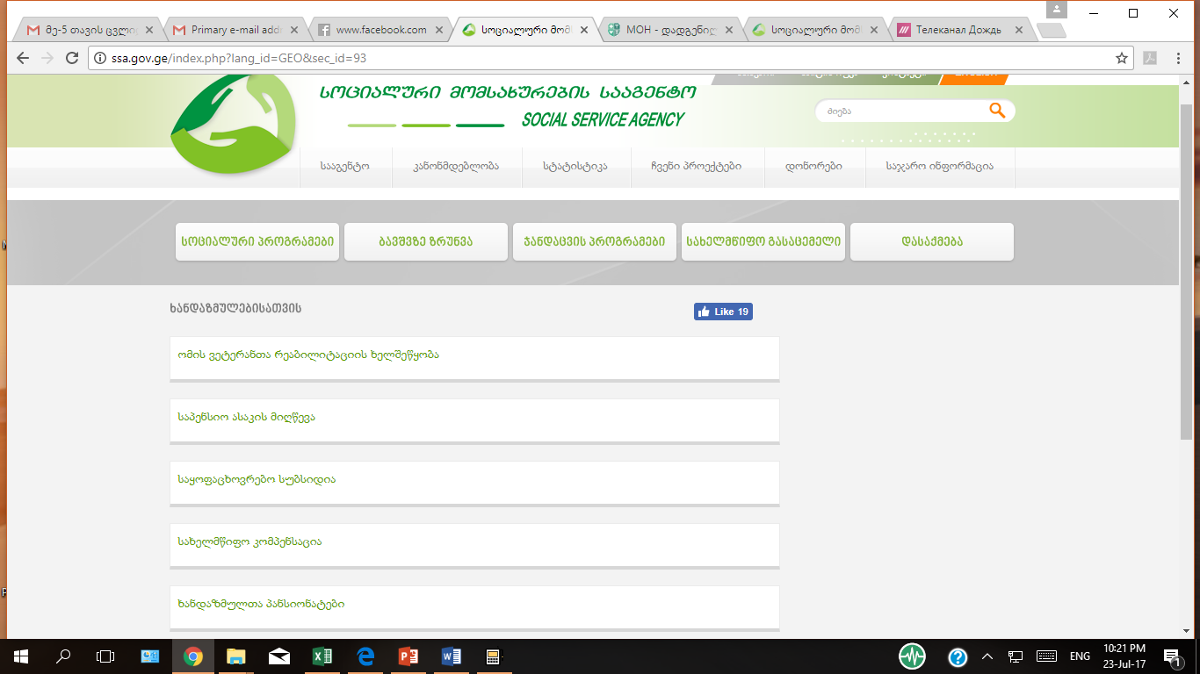

ხოლო ქრონიკულ არაგადამდებ დაავადებათა შესახებ ინფორმაცია - დკეც გვერდზე (NCDC.ge)
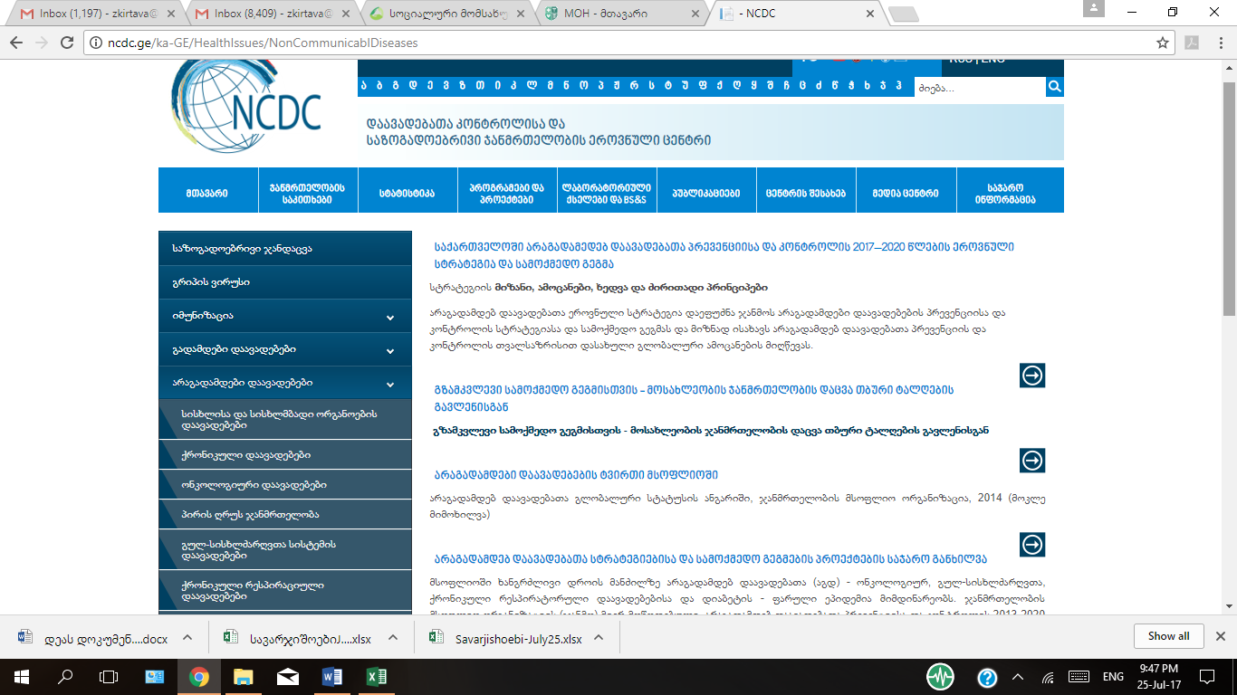
აქვე უნდა აღინიშნოს, რომ უკვე რამდენიმე წელია, არსებობს პენსიონერთათვის წამლების თანადაფინანსების პროგრამა, რომელიც წამლებზე წლიურად 100 ლარამდე ხარჯების თანადაფინანსების საშუალებას იძლევა. სამწუხაროდ, ჯანდაცვის დეპარტამენტის ინფორმაციით, ამ პროგრამით მხოლოდ 32,000 ლარია გაცემული, რაც იმას ნიშნავს, რომ მხოლოდ 320-მა პენსიონერმა ისარგებლა ამ დახმარებით. კარგი იქნებოდა ამ პროგრამის შესახებ თვალსაჩინო ბანერი იყოს ან სამინისტროს, ან SSA-ის ვებ-გვერდზე, რაც გაზრდიდა საზოგადოების ინფორმირებულობას და სავარაუდოდ, უფრო მეტი თანხა იქნებოდა ათვისებული და მეტი მომხმარებული - დაკმაყოფილებული.
გამოკითხვისა და ინტერვიუების შედეგების თანახმად ამჟამად პორტალზე არ არის რამე რესურსი ან ანონიმური კომუნიკაციის საშუალება ფსიქიკური ჯანმრთელობის პრობლემების მქონე პირების და მათი ოჯახის წევრებისათვის. მომავალში სასურველი იქნება ასეთი შესაძლებლობის გაჩენა, რადგან ამ პაციენტებისათვის ანონიმური კომუნიკაცია ხანდახან გადამწყვეტი მნიშვნელობისაა. მართალია, ცხელი ხაზი ანონიმურია, მაგრამ მომხმარებელთა უმრავლესობას, სავარაუდოდ, არ აქვს იმის განცდა, რომ ცხელ ხაზზე დარეკვისას მისი ტელეფონის ნომერი არ ფიქსირდება.
ინფორმაცია უცხოელთათვის - სამინისტროს და მისი დაქვემდებარებული სსიპ-ების ვებ-გვერდები მომხმარებლისათვის საჭირო ინფორმაციას ძირითადად ქართულ ენაზე აწოდებენ მომხმარებელს. მიუხედავად იმისა, რომ ვებ-გვერდის მეორე ენა ინგლისურია, ხელმისაწვდომი ინფორმაციის მოცულობა ქართული ენის ექვივალენტური არ არის. კითხვარით გამოკითხულთა აბსოლუტურმა უმრავლესობამ ან არ იცის, თუ არის ვებ-გვერდზე უცხოელებისთვის - ტურისტებისთვის, ბიზნესმენებისთვის, სტუდენტებისათვის (რაიმე ინფორმაცია, მაგალითად, დაზღვევის, სამედიცინო და დიაგნოსტიკური ცენტრების და სერვისების შესახებ), ან - ამ კითხვაზე უარყოფითად პასუხობენ. სადღეისოდ, უცხოელთათვის ერთადერთი საკომუნიკაციო რესურსი ცხელი ხაზი - 1505-ია. მიზანშეწონილია ახალ პორტალზე ასეთი რესურსი განთავსდეს და ინგლისური საიტის პირველ გვერდზევე იყოს ადვილად სანახავი.
განსაკუთრებული სიტუაციების მართვის რესურსები პორტალზე. მართალია, საქართველოში არსებობს კატასტროფების ერთიანი მართვის ცენტრი, მაგრამ სასურველი იქნებოდა, სამინისტროსაც ჰქონდეს ამ მხრივ გარკვეული რესურსი - კრიტიკულ მდგომარეობებში სამედიცინო დახმარების კოორდინაციის და ქცევის წესების შესახებ, ე.წ. Emergency helpline, როგორც ეს უცხოეთის ქვეყნების დიდ უმრავლესობაშია. ასეთი სპეციალური ცხელი ხაზი მართლაც არსებობს - 1499, მაგრამ ამის შესახებ გამოკითხული 13 პირიდან მხოლოდ 3-ს ჰქონდა ინფორმაცია, რადგან ეს ცხელი ხაზი სამინისტროს პორტალზე არც იძებნება.
პორტალზე ინფორმაციის განთავსების პროცესი, შეფასება და სტატისტიკური ანალიზი
მიუხედავად იმისა, რომ კითხვაზე, “თუ არსებობს გაწერილი წესი პორტალზე ინფორმაციის განთავსების რეგულაციების შესახებ?”, რესპოდენტთა ნახევარზე მეტმა დადებითად უპასუხა, ვერ მოხერხდა ასეთი კონკრეტული ბრძანების შესახებ ინფორმაციის მიღება. ერთი, რასაც ყველა ამბობს, რომ ინფორმაციის შინაარსზე პასუხისმგებელი შეიძლება იყოს ნებისმიერი დეპარტამენტი, ხოლო რედაქტირებასა და ფორმატირებაზე (ფოტოები, ვიდეო, სხვა სახის დოკუმენტების მოძიება და ატვირთვა), ასევე განთავსებაზე - პასუხისმგებელია PR დეპარტამენტი და საინფორმაციო ტექნოლოგიების დეპარტამენტი.
ვებ-გვერდზე გამოტანილი ინფორმაციის მომხმარებლისათვის სარგებლიანობისა და მოხერხებულობის შეფასება კითხვარზე მოპასუხეთა მხრიდან 4-დან 8 ქულამდე მოხდა (10 ქულიან შკალაზე), საშუალოდ, - 6.5 ქულით.
სტატისტიკა. საინფორმაციო ტექნოლოგიების დეპარტამენტის თანამშრომლის მიერ მოწოდებული იქნა ბოლო სამი თვის ინფორმაცია ვებ-გვერდის მოხმარების სტატისტიკის (ე.წ. traffic) შესახებ. საინტერესოა, რომ ამ პერიოდში ყოველთვიურად სამინისტროს ვებ-გვერდზე 125,000-დან 145,000-მდე მომხმარებელი შედიოდა. თუმცა, სავარაუდოდ, ამ მომხმარებელთა საკმაოდ დიდი ნაწილი თავად სამინისტროს თანამშრომლებიც შეიძლება იყვნენ, რომლებიც სხვადასხვა განთავსებული ინფორმაციის გადამოწმებას ახდენენ. ცხრილში მოცემულია სამინისტროს ვებ-გვერდის სხვადასხვა სექციებში შესულ მომხმარებელთა დინამიკა:

ამჟამად მსგავს სტატისტიკურ დამუშავებას ითხოვს სოციალური მომსახურების სააგენტო (სადაც ელ-ფოსტის, ვებ-გვერდის და ფეისბუქის მონაცემების ანალიზი კვარტალურად ხდება) და დასაქმების დეპარტამენტი (რომელიც ევროკავშირის პროექტში მონაწილეობს). მომავალში, მოქალაქის პორტალის მსგავსი რეგისტრაციის მექანიზმის ამოქმედების შემდეგ, სოციალური მომსახურების სააგენტოს განზრახული აქვს მსგავსი კრებითი სტატისტიკა დეპერსონალიზებული ფორმით ვებ-გვერდზეც გამოაქვეყნოს, სორტირებული ასაკისა და სქესის მიხედვით.
როგორც გამოკითხვიდან და ინტერვიუებიდან ირკვევა, სამინისტროს შესაბამის სტრუქტურებს - კერძოდ, PR დეპარტამენტს, ასევე სხვადასხვა დეპარტამენტებს - ჯანდაცვის, საზ. ჯანდაცვის და სოციალური მომსახურების და სახელმწიფო რეგულირების სააგენტოებს აქტიური თანამშრომლობა აქვთ სხვადასხვა სახელმწიფო სტრუქტურებთან (სახ. სერვისების განვითარების სააგენტო, შემოსავლების სამსახური, შსს - მომსახურების სააგენტო, განათლების სამინისტრო და სხვ.), სადაც პერსონალური და ფინანსური მონაცემთა ბაზები არსებობს. თუმცა, მეორე კითხვაზე, „რამდენად აქტიურად და მაქსიმალურად ინტეგრირებულია ჯანდაცვის ელექტრონული რესურსები და სერვისები ელექტრონული მმართველობის სფეროში?“, მოლოდინის საწინააღმდეგოდ, 54%-მა უპასუხა, რომ არ იცის, და ძირითადად, მხოლოდ სოციალური მომსახურების სააგენტოს მხრიდან აღინიშნა უკვე ამჟამად მსგავსი აქტიური ინტეგრაცია.
სამინისტროს პორტალზე, ინფორმაცია, როგორც წესი, არის ქართულად, შედარებით ნაკლები მოცულობის ინფორმაცია - ინგლისურად. კვლევის საგანი ასევე იყო, თუ რამდენად შესაძლებლად და საჭიროდ თვლიან სამინისტროს თანამშრომლები, „როცა ეს მოსახლეობისათვის მნიშვნელოვან ინფორმაციას ეხება, რომ დამატებით რომელიმე ენაზე ამ კონკრეტული ინფორმაციის განთავსება მიზანშეწონილია მოსახლეობის მაქსიმალური მოცვის გამო?“ ამ კითხვაზე აბსოლუტური უმრავლესობა (69%) თვლის, რომ ეს გამართლებული იქნებოდა, კერძოდ, დაფიქსირდა, რომ ეს შეიძლება იყოს აფხაზურად (56%), რუსულად (38.5%), აზერბაიჯანულად, სომხურად და ოსურად (31%-31%). ერთმა მონაწილემ კი აღნიშნა, რომ აფხაზურად ინფორმაცია მაქსიმალურად უნდა იქნას განთავსებული აფხაზეთის ჯანდაცვის სამინისტროს ვებ-გვერდზე.
კითხვაზე, „უნდა ჰქონდეს თუ არა პორტალს ისეთი ფუნქცია, რომელიც საშუალებას მისცემდა მოქალაქეებს, გარკვეული სერვისები მიიღონ ელექტრონულად, ID ბარათის გამოყენებით?“ რესპოდენტთა უმრავლესობა თვლის, რომ ეს ამჟამად არ არის, თუმცა სასურველი იქნებოდა, კერძოდ, მოქალაქის პორტალის მსგავსად ინდივიდუალური ინფორმაციის მიღების შესაძლებლობის შემთხვევაში. სოციალური მომსახურების სააგენტოს უკვე განსაზღვრული აქვს ასეთი სერვისების საწყისი სია: რეიტინგული ქულები, ვის როდის ჩაერიცხა პენსია, მიღებული და დარჩენილი დახმარების თუ თანადაფინანსების მოცულობა და სხვა. საერთაშორისო საუკეთესო გამოცდილებაც ამას ადასტურებს, თუმცა, გასათვალისწინებელია ისიც, რომ მსგავს შემთხვევებში ეს ხშირად არა უშუალოდ სამინისტროს (როგორც პოლიტიკის განმსაზღვრელი და გამტარებელი უმაღლესი დაწესებულების), არამედ ჯანდაცვის სისტემის/პაციენტის პორტალის ან სპეციალურ e-Health პორტალის გვერდზე ხდება.
ამავე დროს, განსხვავებული იყო პასუხი მსგავს კითხვაზე, „უნდა ჰქონდეს თუ არა პორტალს ისეთი ფუნქცია, რომელიც საშუალებას მისცემდა მოქალაქეებს გარკვეული სერვისების მისაღებად ანგარიშსწორება მოახდინონ პორტალზე ელექტრონულად, საკრედიტო ბარათის გამოყენებით?“ აქ 38.5% თვლის, რომ ეს სასურველი იქნებოდა, მაგრამ მათგან განსხვავებით 46%-მა ჩათვალა, რომ, რამდენადაც ჯანდაცვის სამინისტრო არ არის პროდუქტის მიმწოდებელი ორგანიზაცია, რომელიც მოსახლეობისაგან ანაზღაურებას იღებს, საერთოდ არ არის საჭირო პაციენტთა პორტალზე მსგავსი ელექტრონული გადახდის მექანიზმის არსებობაც. უნდა აღინიშნოს, რომ ასეთი აზრი ძირითადად სამინისტროს მაღალი მენეჯერული რგოლის თანამშრომლებმა გამოთქვეს. გარკვეული ლოგიკა ამაში არის, რომ თუნდაც მხოლოდ ინფორმაციული ჰაბის როლის შესრულებით, სამინისტრო ნებით თუ უნებლიედ, შეიძლება კომერციული სტრუქტურების ბიზნეს-სერვისების პრომოუტერად წარმოჩნდეს და არაა გამორიცხული, ზოგიერთი კომპანიის ლობირებაშიც იქნეს ეჭვი შეტანილი. თუმცა, სწორად გასათვლელია ბალანსი საზოგადოებრივ სარგებელსა და პოტენციურ კორუფციულ საფრთხეში დადანაშაულების დამაზიანებელ ეფექტს შორის. თუ ყველა მოთამაშის სერვისისადმი თანაბარი ხელმისაწვდომობა დაცული იქნება, მომხმარებელი ნამდვილად მოგებული შეიძლება დარჩეს. თუმცა, საბოლოოდ აღნიშნული საკითხი სპეციალური რეგულაციებით უნდა მოწესრიგდეს.

რესპოდენტთა პასუხები კითხვაზე „თქვენი აზრით, რამდენად დაცულია ჯანდაცვის ელექტრონული პორტალი კიბერსაფრთხისაგან?“ - 31% თვლის, რომ საკმაოდ კარგად არის დაცული და უსაფრთხოების მაღალ სტანდარტებს აკმაყოფილებს. ორმა რესპოდენტმა არგუმენტად მოიყვანა ის, რომ ბოლო მნიშვნელოვანმა საერთაშორისო კიბერსაფრთხემ, ვირუსმა „Petya“-მ ვერ დააზიანა სამინისტროს სერვერები. საპირისპირო მოსაზრება მხოლოდ 2-მა მონაწილემ (16%) დააფიქსირა, თუმცა კიდევ რამდენიმე ეჭვს გამოთქვამდა, რომ ამ მხრივ მეტი მუშაობა იქნება საჭირო, თუ ელექტრონული სამედიცინო ჩანაწერები, ან პაციენტის პორტალის (მოქალაქის პორტალის my.gov.ge მსგავსი) - რეგისტრირებაზე ორიენტირებული ინდივიდუალური - სისტემა იქნება დანერგილი. სოციალური მომსახურების სააგენტო გეგმავს ახალი „სარკული“ სერვერების შეძენას, რაც იმის გარანტია იქნება, რომ თუნდაც დამაზიანებელი შეტევის შემთხვევაში სერვისის განახლებისათვის მინიმალური დრო იქნება საჭირო.

კითხვაზე, რამდენად სასარგებლოდ და საჭიროდ მიაჩნიათ თავად სამინისტროსა და მის დაქვემდებარებულ სსიპ-ებისათვის ელექტრონული სერვისების დანერგვა (მაგალითად, სამინისტროში მიღებაზე მოქალაქეთა რიგის მართვა, მოქალაქეთა განაცხადების ელექტრონულად ატვირთვა და პასუხის მიღება, და/ან მობილური აპლიკაციების დანერგვა), დიდი უმრავლესობა - 69% თვლის, რომ ეს სასარგებლო იქნებოდა. მხოლოდ 3-მა მონაწილემ გაიხსენა მაგალითი, რომ ეს უკვე ხორციელდება - მაგალითად, საგარანტიო წერილზე მოქალაქე მეორედ აღარ მოდის სოციალური მომსახურების ცენტრში, საიდანაც პირველად მიმართვაზე დაკმაყოფილებისას მოქალაქესთან იგზავნება SMS, ხოლო ფორმა 100 შეიძლება აიტვირთოს უშუალოდ კლინიკიდან, რომელიც უკვე ჩართულია ელექტრონულ სერვისებში. თუმცა, თავად სამინისტროში მოქალაქეთა მიღების ელექტრონულად ან SMS-ებით მართვა ჯერ არ ხორციელდება.

მარეგულირებელი და სტრატეგიული დოკუმენტები. რესპოდენტთა უმრავლესობას გაუჭირდა ელექტრონული ჯანმრთელობის მიმართულებით ბოლო წლებში მიღებული ან რეალიზებადი დოკუმენტების - პოლიტიკის, სტრატეგიის ან კონცეფციის - დასახელება. თუმცა, უმრავლესობამ აღნიშნა, რომ ბოლო 3-4 წლის განმავლობაში ნებისმიერი პოლიტიკური, სტრატეგიული თუ კონცეპტუალური დოკუმენტის (მაგ 2014-2020 წლების საყოველთაო ჯანდაცვის კონცეფციის) მიღებისას, მასში, როგორც წესი, გამოყოფილია ელექტრონული ჯანმრთელობა და განსაზღვრულია ამა თუ იმ აქტუალური საკითხების თანმდევი განვითარების აუცილებლობა, მაგალითად, მართვის საინფორმაციო სისტემები, ელექტრონული ისტორია ან - ელექტრონული რეცეპტურა. რესპოდენტთა უმრავლესობამ ამ სფეროში წარმატებულ და მნიშვნელოვან პროექტებად და პროდუქტებად დაასახელა UNICEF-ის პროექტი (დაბადების რეესტრი, დედათა და ახალშობილთა მოდული), USAID-ის პროექტი (სტატისტიკის, შემთხვევათა რეგისტრაციის, ანგარიშგების, სოციალური მომსახურების მოდულები), იმუნიზაციის და ელექტრონული რეცეპტურის განვითარების პროექტები. შედარებით წარუმატებლად რამდენიმე რესპოდენტმა დაასახელა - ელექტრონული ისტორია, რომლის განვითარება დროში საკმაოდ გაიწელა (2011 წელს დაიწყო, 2013 წელს პილოტური განხორციელება იყო ანონსირებული), ადამიანური რესურსების მოდული, სოციალური ინფორმაციის მართვის სისტემა - SIMS.

შტატები და ფინანსები. პაციენტის პორტალისა და ელექტრონული ჯანმრთელობის სასურველი მოდულების განვითარებისათვის საშტატო დაკომპლექტების გაზრდის და/ან კვალიფიკაციის ამაღლების აუცილებლობა გამოიკვეთა: - საშტატო ერთეულების დამატებას სასურველად თვლის 38.5% (ძირითადად - პროგრამისტების და ელექტრონული ჯანმრთელობის სპეციალისტების სახით), ხოლო 23%-ის აზრით, - კადრები საკმარისია, მაგრამ საჭიროა დამატებითი ტრენინგები. მხოლოდ 1 რესპოდენტის აზრით - საკადრო დაკომპლექტება საკმარისია. საინტერესოა, რომ ეს რესპოდენტი სოციალური მომსახურების სააგენტოს წარმოადგენდა, სადაც ინტერვიუების შედეგად გაირკვა, რომ კადრების დენადობას (რაც IT სფეროში სახელმწიფო სექტორში ყველგან მაღალია - კომერციული სტრუქტურების მხრიდან ძლიერი კონკურენციის გამო), შედარებით უკეთ უმკლავდებიან - შტატგარეშე IT სპეციალისტების დაქირავების მეშვეობით, რომელთა მიმართ საშტატო განაკვეთები გაცილებით უფრო ლიბერალურია. ეს საინტერესო გამოცდილება წარმატებით შეიძლება იქნას გაზიარებული სხვა სახ. სტრუქტურებშიც, თუ ეს უკვე ასე არ არის. მით უფრო, რომ თავად დაფინანსების მოცულობის შესახებ, რესპოდენტთა 46%-ის აზრით, უმჯობესი იქნება სელექტიური და პროდუქტზე ორიენტირებული დაფინანსების უფრო აქტიურად შემოღება, ან - პრემიალური დაფინანსების მეტად გამოყენება.

გამოკითხულთა აბსოლუტური უმრავლესობა მიესალმება ევროკავშირთან აქტიურ თანამშრომლობას პაციენტის პორტალის თუ ელექტრონული ჯანმრთელობის სხვა საკითხებში, რაც უკვე წარმატებულად დაიწყო და მიმდინარეობს. კერძოდ, 2017 წლის თებერვალში თბილისში ჩატარდა EU Digital - eHealth Network სემინარი, ხოლო მეორე სემინარი სექტემბერში არის დაგეგმილი. თანამშრომლობის ერთ-ერთ აქტიურ თემად საზღვრებსშორისი ინტეროპერაბილურობა განიხილება.

სამინისტროს და მისდამი დაქვემდებარებული სსიპ-ების ვებ-გვერდების შესაბამისობა პაციენტის პორტალის მოთხოვნების მიმართ
სამინისტროს ვებ-გვერდის მიმდინარე რეორგანიზაცია: აღსანიშნავია, რომ ჯანდაცვის სამინისტროს პორტალი ამჟამად (კვლევის განხორციელების პერიოდში) გადაწყობას გადის. ახალი ვებ-გვერდი, წინა ვერსიასთან შედარებით, უფრო ჰარმონიული და კოჰერენტული სისტემის შთაბეჭდილებას ტოვებს - როგორც შინაარსობრივი, ასევე გარეგნული მხარეც უკეთესობისკენ იცვლება - კერძოდ, “მოსახლეობისა და ბენეფიციარებისათვის“ საინტერესო ინფორმაციის ცალკე ბლოკად პირველივე გვერდიდან გამოყოფის კუთხით. ივლისიდან ცალკე თვალშისაცემი ბანერით წარმოდგენილ იქნა ამჟამად ყველაზე საინტერესო და აქტუალური საკითხი - ქრონიკული დაავადებების მედიკამენტებით უზრუნველყოფის პროგრამა. პორტალის მთავარი გვერდის როგორც ჰორიზონტალური, ასევე ვერტიკალური მენიუები კარგად და ურთერთხელსაყრელად ახდენენ მონაცემთა კლასტერების გაყოფასაც და ურთიერთბმასაც. ფერადი გამაც, ბანერების ოდენობა და ზომაც წინა ვერსიასთან შედარებით უფრო დახვეწილია. შემცირდა ნაკლები აზრობრივი კონტექსტის მქონე და საქართველოსთან არადაკავშირებული გაცვეთილი ფოტოების (ე.წ. „გალერეების“) რაოდენობაც.
თუმცა ინფორმაციის, მათ შორის e-სერვისების დიდი ნაწილი და ე.წ. „საინფორმაციო პორტალი“ ჯერ კიდევ ვებ-გვერდის ძველ ვერსიაზე არის მხოლოდ განთავსებული. ამდენად, წარმოდგენილი დოკუმენტი მნიშვნელოვანწილად ვებ-პორტალის ძველ ვერსიაზეც შეიცავს მსჯელობასა და შეფასებასაც.
სამინისტროსადმი დაქვემდებარებული სსიპ-ების ვებ-გვერდები სისტემატურობით, ჰარმონიულობით და პაციენტისათვის/მომხმარებლისათვის საინტერესო არსებული ინფორმაციის როგორც შინაარსის, ასევე ფორმის მოხერხებულობით (აქამდე მაინც) არ ჩამორჩება, ხოლო ზოგჯერ - სჯობნის კიდეც სამინისტროს ვებ-გვერდს, ყოველ შემთხვევაში - ელექტრონული სერვისების კუთხით. თუმცა, უნდა გავითვალისწინოთ, რომ აღნიშნული სააგენტოების ფუნქცია კონკრეტული სერვისების მიწოდებაა, ეს კი უფრო ერთმნიშვნელოვანი ამოცანაა, ვიდრე სამინისტროს წინაშე მდგომი გლობალური და დინამიური პროცესები, რეფორმის მარეგულირებელი თუ პოლიტიკის განმსაზღვრელი კუთხით, რაც ბოლო წლების განმავლობაში ხშირად კარდინალურად იცვლებოდა.
ჯანდაცვის სამინისტროს ელექტრონული სერვისების სისტემა სადღეისოდ თითქმის მთლიანად აგებულია და ორიენტირებულია ჯანდაცვის დაწესებულებებიდან მომდინარე ინფორმაციის ნაკადის ორგანიზებაზე, მოგროვებაზე და სტატისტიკურ დამუშავებაზე. შესაბამისად, არსებული ელექტრონული მოდულების პრაქტიკულად 100% ორიენტირებულია სწორედ სამინისტროსა და ჯანდაცვის დაწესებულებებს შორის ინფორმაციული ნაკადების მიმოცვლასა და მოდულების/ფორმების მიწოდებაზე, ხოლო პაციენტზე ორიენტირებული ინფორმაცია ელექტრონული ჯანმრთელობის სერვისებში (e-services) ფაქტიურად არ არსებობს.
ზემოთ ნათქვამს ადასტურებს ისიც, რომ ელექტრონული ჯანმრთელობის კონცეპტუალური ხედვა და ტერმინოლოგიაც განსხვავებულია. ხშირად, როცა საუბარია ელექტრონულ ჯანმრთელობაზე (e-Health), სამინისტროს ოფიციალური პირები საუბრობენ მხოლოდ ჯანმრთელობის [მართვის] საინფორმაციო სისტემაზე (HMIS) და მხოლოდ ამ უკანასკნელის კომპონენტები მიაჩნიათ ელექტრონულ სერვისებად, მაშინ, როცა WHO, ITU და EU განმარტებებში, პირიქით, HIS/HMIS წარმოადგენს e-Health-ის მხოლოდ ერთ-ერთ კომპონენტს და სწორედ ეს ტერმინი - e-Health ითვლება მთავარ ტერმინოლოგიურ სტანდარტად უკვე 2006 წლიდან. მისი ექვივალენტი არის „ტელეჯანმრთელობა“ (telehealth), რომელსაც უფრო ამერიკის, კანადის და ავსტრალიის წყაროები გამოიყენებენ, თუმცა, სულ უფრო ნაკლებად. (იხ. განმარტება ზემოთ და წყაროები 2,3).
მომხმარებლისთვის საინტერესო საკითხები საინფორმაციო პორტალზე: სამინისტროს ვებ-გვერდზე არის გარკვეული სერვისები, რომლებიც შეიძლება საინტერესო იყოს მომხმარებლისათვის, მაგრამ ისინი იმდენად ძნელად მოსაძებნია საინფორმაციო პორტალის 50-ზე მეტი მოდულის ჩამონათვალში, რომ, სავარაუდოდ, მომხმარებელთა დიდი ნაწილი ვერ ნახულობს, ხოლო თუ ნახულობს, მრავალ მათგანის ძიებას სისტემურად გაუმართავ ბმულამდე მივყავართ. მაგალითად, State-Funded Programs -
პორტალზე გამოყენებული ენები და ამასთან დაკავშირებული პრობლემები: სამწუხაროდ, ზოგიერთი ინგლისური გვერდიდან, მაგალითად ღრუბლოვანი სერვერიდან ქართულ ვერსიის შესაბამის ნაწილზე გადმოსვლა შეუძლებელია და ამ შედეგით სრულდება:
ინგლისური გვერდის პრობლემები ქართულ ვერსიაშიც გვხვდება - მაგალითად ვეძებთ სახელმწიფო პროგრამებს რაჭა-ლეჩხუმისა და ქვემო სვანეთის ყველა რაიონში (სხვათა შორის, თუ „ყველა“-ს ან რომელიმე რაიონს არ მოვნიშნავთ, შედეგი შეცდომას გვაჩვენებს)
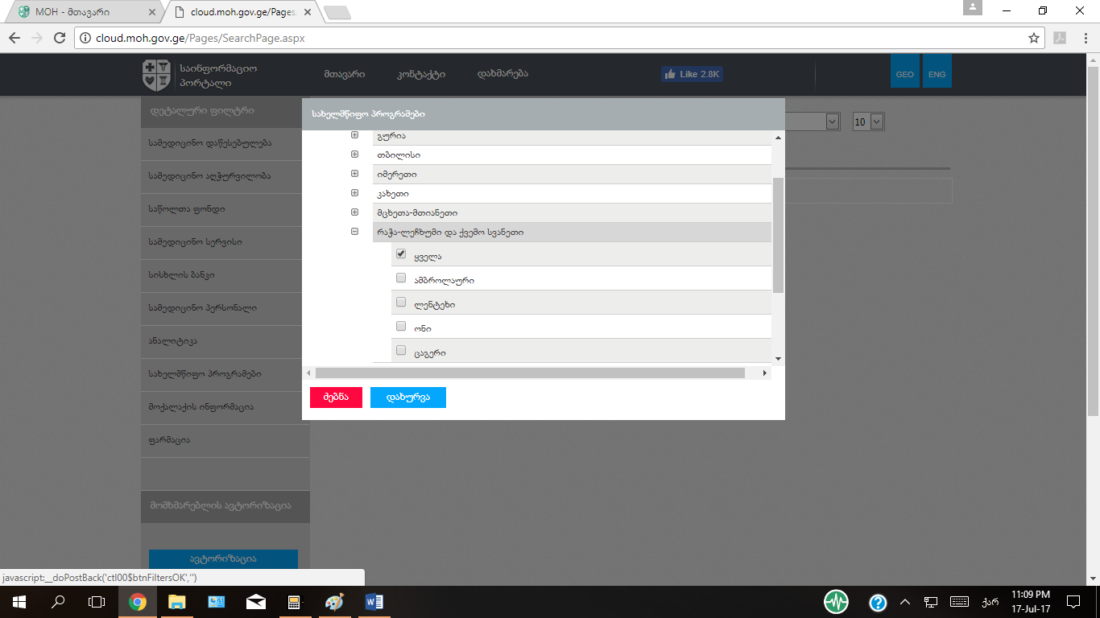
სამწუხაროდ, შედეგი არ იძებნება. იგივე ძიება გავიმეორეთ თბილისისათვის და დავაზუსტეთ თავად პროგრამები - საყოველთაო ჯანდაცვა. შედეგი ისევ შეცდომით დასრულდა:
პორტალის ელექტრონული სერვისების ნაწილის შესავალი გვერდი პიქტოგრამებით საკმაოდ შთამბეჭდავად გამოიყურება, თუმცა, ინგლისურ გვერდზე ზოგი პიქტოგრამა და ტექსტი ქართულად არის და ქვემოთ აწერია: „© 2011 | პროექტი ხორციელდება შრომის, ჯანმრთელობისა და სოციალური დაცვის სამინისტროს მიერ აშშ საერთაშორისო განვითარების სააგენტოს ჯანდაცვის სისტემის განმტკიცების პროგრამის ფინანსური და ტექნიკური მხარდაჭერით.“
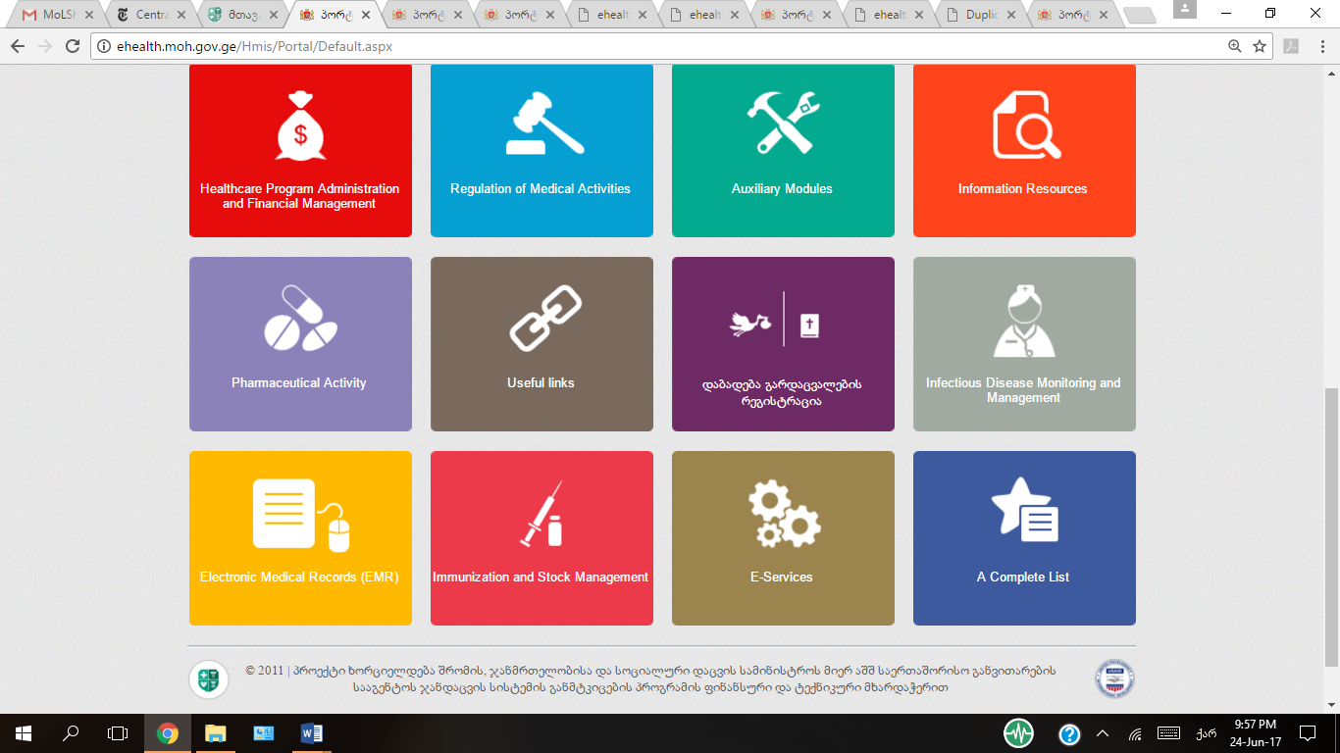
რაც მოძველებული წარწერაა და განახლებას საჭიროებს - ეს პროექტი უკვე 5 წელია, დასრულდა და წარსულ დროში შეიძლება იყოს მხოლოდ აღნიშნული. ბოლო რამდენიმე წლის განმავლობაში ამ მოდულების მხარდაჭერა უკვე სამინისტროს პასუხისმგებლობაა.
უფრო რთული ასახსნელია, როცა გვხვდება ენების ცვლილება საპირისპირო მიმართულებით, - როცა ქართულ ენაზე გვსურს შევიდეთ რომელიმე მოდულების ჯგუფის პიქტოგრამაში, ამ მოდულების დასახელება ინგლისურ ენაზე იხსნება.
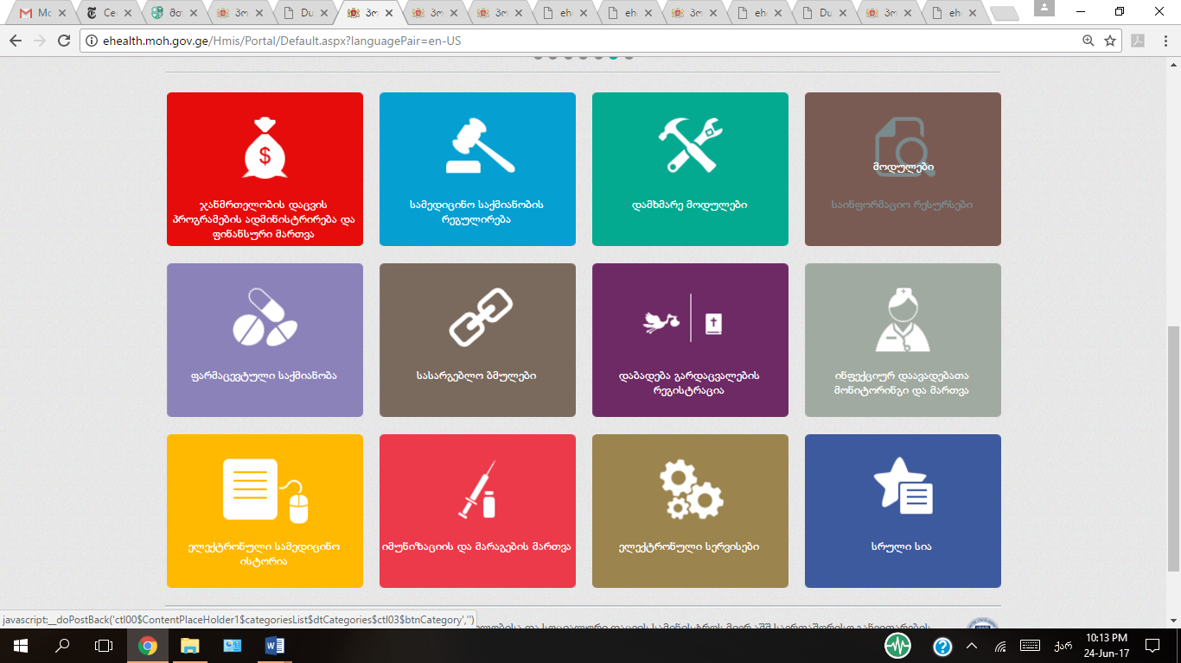
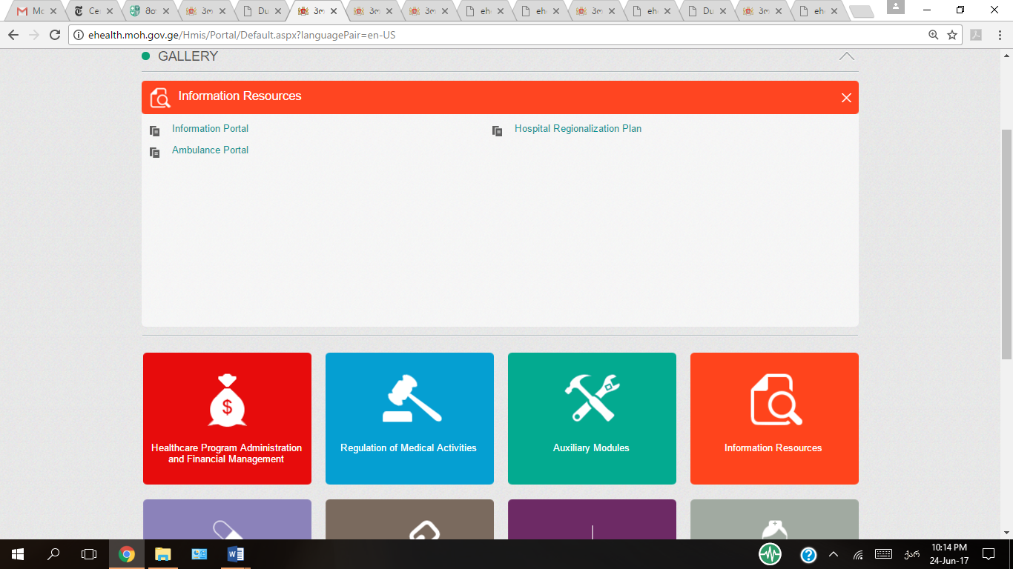
მოდულების ჩამონათვალი ძალიან შთამბეჭდავია რაოდენობით, მაგრამ გამართული კლასიფიცირება აკლია და განახლებას საჭიროებს. მოდულების პარალელურად, ჩამონათვალში არის ისეთი გრაფები, როგორიცაა „გულის ქირურგია“ (რომელიც, უკვე კარგა ხნის გაუქმებული პროგრამაა), ანდა ზოგიერთი ბრძანება, რომელიც გაურკვეველია, რატომ უნდა იყოს მოდულების სიაში. ელექტრონული სამედიცინო ისტორიების და ე-სერვისების მოდულებს აწერიათ „დაგეგმილია“ (planned), ხოლო ინფექციურ დაავადებათა მონიტორინგისა და მართვის მოდულს - „მიმდინარეობს მუშაობა“.
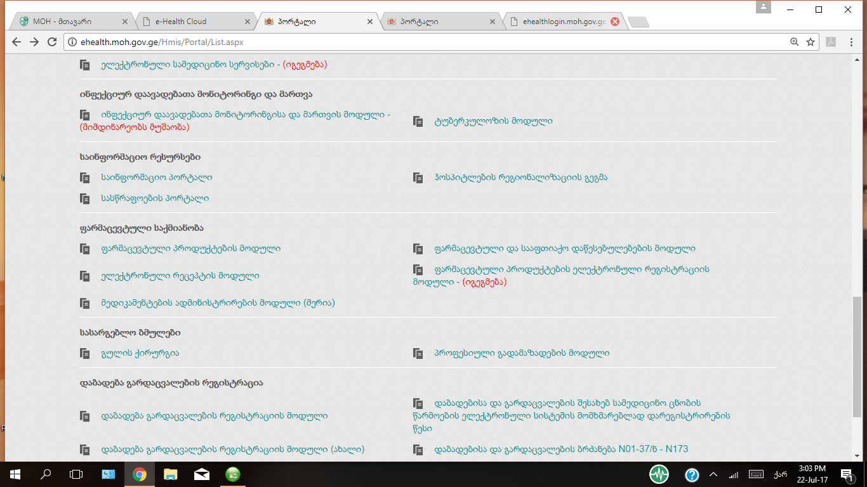
გაუგებარია საინფორმაციო პორტალზე გადასვლისას ძველი ვერსიის მთავარი გვერდის - „მთავარი“(home) - თავში განთავსებული წარწერა „გალერეა“(Gallery), რომელიც ბმულიც სახითაც კი არ არის. უბრალოდ ცვლადი ფოტოების (თანაც საქართველოსთან კავშირის კონტექსტის გარეშე არსებული ფოტოების) რიგია.
ე-სერვისები, რომელიც საზოგადოებისთვის არაა. ე-სერვისების სექციაში გადასვლისას გამოდის განცხადება სამედიცინო დაწესებულებების საყურადღებოდ“. რომელიც ნამდვილად არ არის გათვლილი მოქალაქის და პაციენტისათვის და მათთვის შეიძლება დამაბნეველი აღმოჩნდეს - რომ ამ გვერდის დანიშნულება მათთვის არ არის. უმჯობესი იქნებოდა, თავიდანვე იყოს გაყოფილი ინფორმაციის ის ბლოკი, რაც ჯანდაცვის დაწესებულებებისთვისაა განკუთვნილი, იმისგან, რაც, რაც მოქალაქეების და პაციენტების ინტერესის სფეროა.
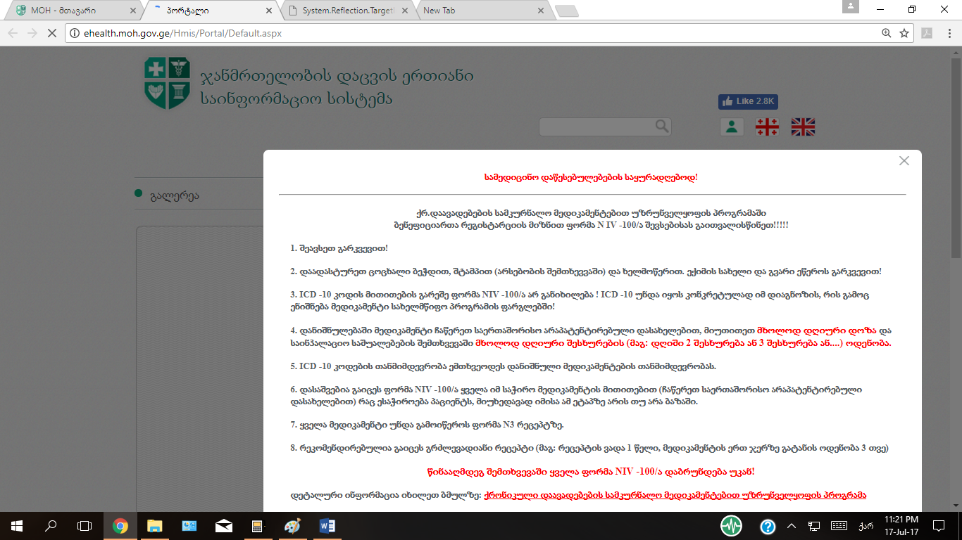

მისასალმებელია, რომ სამინისტროს ვებ-პორტალის ახალ ვერსიას, მსგავსად სოციალური მომსახურეობის სააგენტოს ვებ-პორტალისა, ასეთი განაწილება უკვე ახასიათებს:

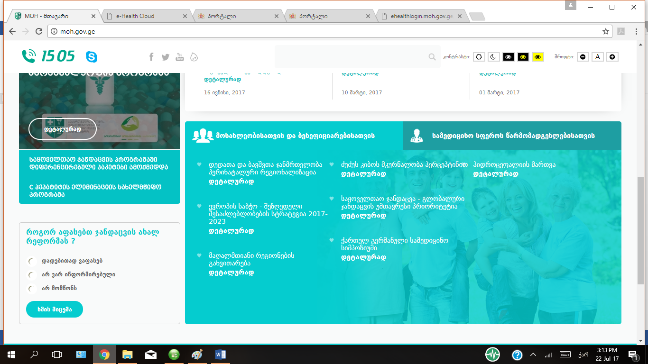

გარდა ჯანდაცვის სამინისტროს პორტალისა (რომელსაც ქვემოთ 2011 წლის აღნიშვნა აქვს და შემდგომში, სავარაუდოდ, ინფორმაციის დამატებები ხდებოდა და არა - ახლებურად რეორგანიზება), როგორც აღვნიშნეთ, არსებობს სამინისტროსთან ასოცირებული რამდენიმე სსიპ-ის ვებ-გვერდი, - მაგალითად, სოციალური მომსახურების სააგენტოს (http://ssa.gov.ge) და დაავადებათა კონტროლისა და საზოგადოებრივი ჯანდაცვის ეროვნული ცენტრის (www.ncdc.ge), რომლებიც უფრო ახალიცაა და უფრო მეტად ასრულებს პორტალის ფუნქციებს. მათი სრულფასოვანი ინტეგრაცია სამინისტროს პორტალთან არ მომხდარა. მომავალში, პაციენტის პორტალის განვითარების მიზნით, მსგავსი ინტეგრაცია და ჰარმონიზაცია აუცილებელია - კარგი იქნებოდა „ერთი ფანჯრის“ პრინციპის დანერგვა, რამაც ინფორმაციის ერთგვარი დუბლირება შეიძლება გამოიწვიოს, მაგრამ პაციენტისა და მოქალაქისათვის აუცილებელი და ზოგჯერ გადაუდებელი ინფორმაციის სწრაფად და ეფექტურად მიღება უმთავრესი პრიორიტეტი უნდა იყოს. თანაც, სულაც არ არის აუცილებელი ინფორმაციის სრულად დუბლირება, მხოლოდ ჰიპერლინკების/ბმულების და მოქნილი გადასვლების სისტემის არსებობა იქნებოდა საკმარისი.
როგორც მწვავე, ასევე - განსაკუთრებით - ქრონიკული დაავადების სწორ და ეფექტურ მართვაში აუცილებელია პაციენტის ჩართულობა. პაციენტის განათლების, ჯანმრთელობის შესახებ ცოდნის და საკუთარი დაავადების შესახებ სწორი ინფორმაციის მოპოვება სულ უფრო კრიტიკული ფაქტორი ხდება, რაც განსაზღვრავს ჯანდაცვაში დანახარჯების ხარჯ-ეფექტურობასაც და კარგ გამოსავალსაც. Health literacy ჩვენი ჯანდაცვის სისტემის ჯერაც სუსტი წერტილია - მოსახლეობამ ან ცოტა იცის თავისი ჯანმრთელობის თუ დაავადების მართვის შესახებ, ან ისეთ რესურსებს აწყდება ინტერნეტში, რომ აჯობებს, საერთოდ არ გაცნობოდა. სამინისტროს მოვალეობაში, რა თქმა უნდა, არ შედის ამ საკითხების სრულად მოგვარება, მაგრამ ძალიან მნიშვნელოვანია, რომ სამინისტრომ პაციენტის პორტალის მეშვეობით პოპულარული გახადოს კარგი საინფორმაციო რესურსები (best practice) და, პირიქით, დაბლოკოს ან სააშკარაოზე გამოიყვანოს - ცრუ და არასანდო ინფორმაციის რესურსები. ამას, ძირითადად, დაავადებათა კონტროლის და საზ. ჯანმრთელობის ეროვნული ცენტრის ვებ-პორტალი უნდა აკეთებდეს. და მართლაც, ამ გვერდზე არის ბევრი საინტერესო და სასარგებლო რესურსის რეპოზიტორიუმი, ისევე როგორც ხშირად დასმული შეკითხვები (FAQ), სადაც ანბანური საძიებელიც არის. კარგი იქნებოდა პაციენტის პორტალზე ამ ტიპის ინფორმაციების ფართო პროპაგანდა - ისევე როგორც არასწორი ინფორმაციების რეპოზიტორიუმის შექმნაც.
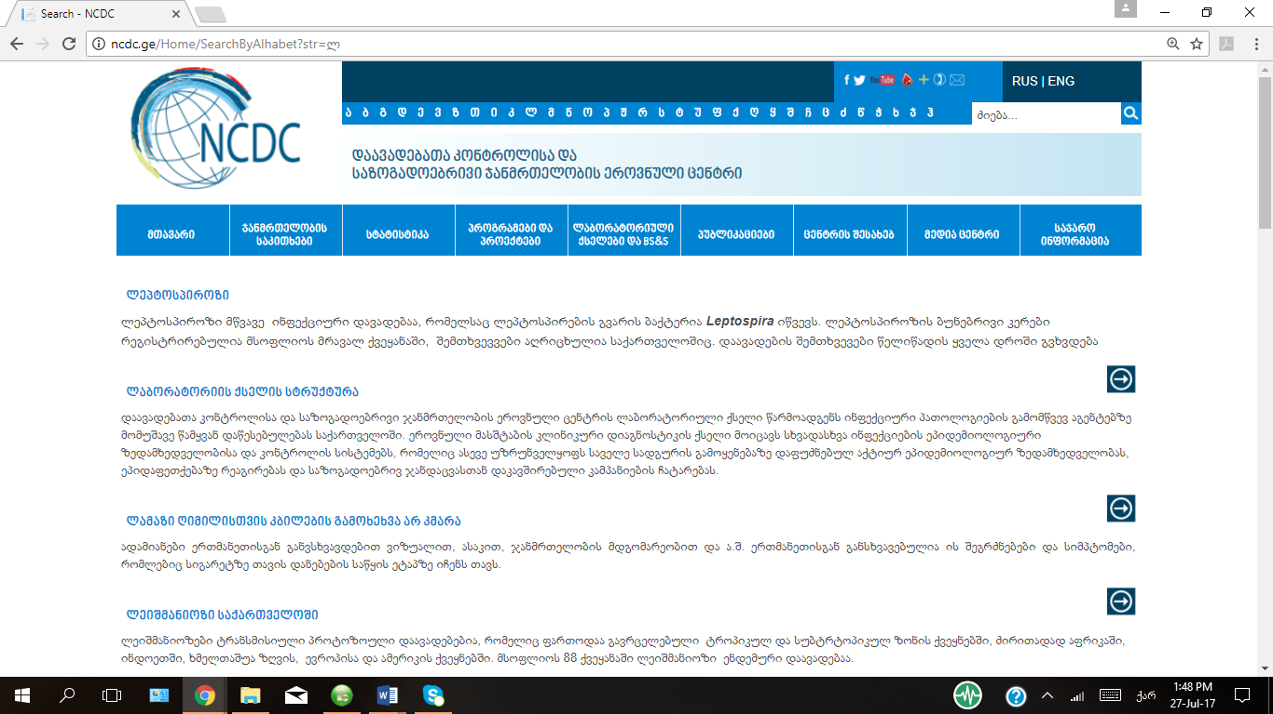
http://ncdc.ge/ka-GE/HealthIssues/FAQ
საყოველთაო ჯანდაცვის სისტემის ამოქმედება უაღრესად აქტუალურს ხდის საყოველთაო დაზღვევის სისტემის ელექტრონული პორტალის არსებობას, რომელიც საშუალებას მისცემდა დაზღვეულებს, მათი შემთხვევების მართვა განეხორციელებინათ და ხშირად თავი აერიდებინათ წერილებზე პასუხის და დარჩენილი თანხის შესახებ ინფორმაციის მისაღებად რიგებში დგომისა და სისტემის გადატვირთვისგან.
გადაუდებელ შემთხვევებში აუცილებელი ხდება პაციენტის ადრინდელი სამედიცინო ინფორმაციის სწრაფი მიღებისა და გადაცემის სერვისი. ეს ტექნიკურად რთული შეიძლება არ იყოს, მაგრამ უკავშირდება უსაფრთხოების, სტანდარტიზაციის და პაციენტის წერილობითი თანხმობის აუცილებლობას. ეს საკითხები უნდა იყოს წინასწარ დამუშავებული და აღნიშნული სერვისი შეიძლება პაციენტის პორტალის მეშვეობით განხორციელდეს, ისევე, როგორც ეს დიდ ბრიტანეთსა, ესტონეთსა და ფინეთშია.
ინფორმაციის დიდი მოცულობა განთავსებულია სამინისტროს ღრუბლის სერვერზე - ე.წ. „საინფორმაციო პორტალის“ სახით, სადაც ინფორმაციის საკმაოდ დიდი ბაზა არის თავმოყრილი. მაგალითად, აჭარაში, ქობულეთის რაიონში სამედიცინო სერვისების მოძებნისას 2494 მონაცემი იძებნება, მაგრამ არის ტექნიკური ხარვეზებიც. მაგალითად, მისამართში არ არის აღნიშნული თავად ქობულეთი, მისამართის ველები არაა გამოყოფილი მანძილით ან მძიმით, რაც მობილური ტელეფონის გამოცნობას აძნელებს (არ არის მითითებული „მობ.“ ან „ტელ.“)
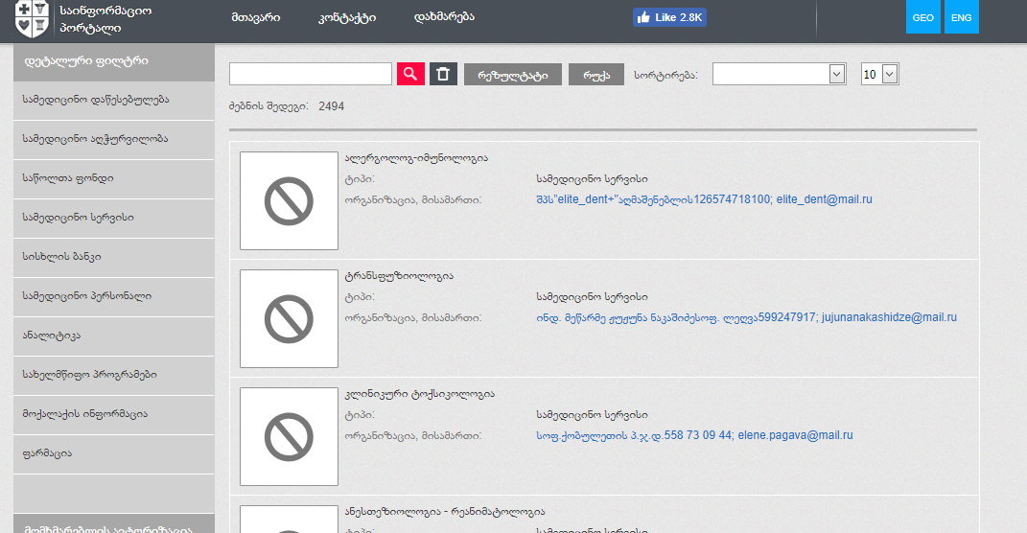

ოზურგეთის რაიონში ქოლესტერინის კვლევის ჩამტარებელი სამედიცინო დაწესებულებების ძებნისას თითქოს 9 შედეგი სარწმუნო იყო, მაგრამ რუკაზე რატომღაც ასევე გამოვიდა შპს „მეტეკო“-ს წარმომადგენლობა ხონში, რაც შეცდომაა.
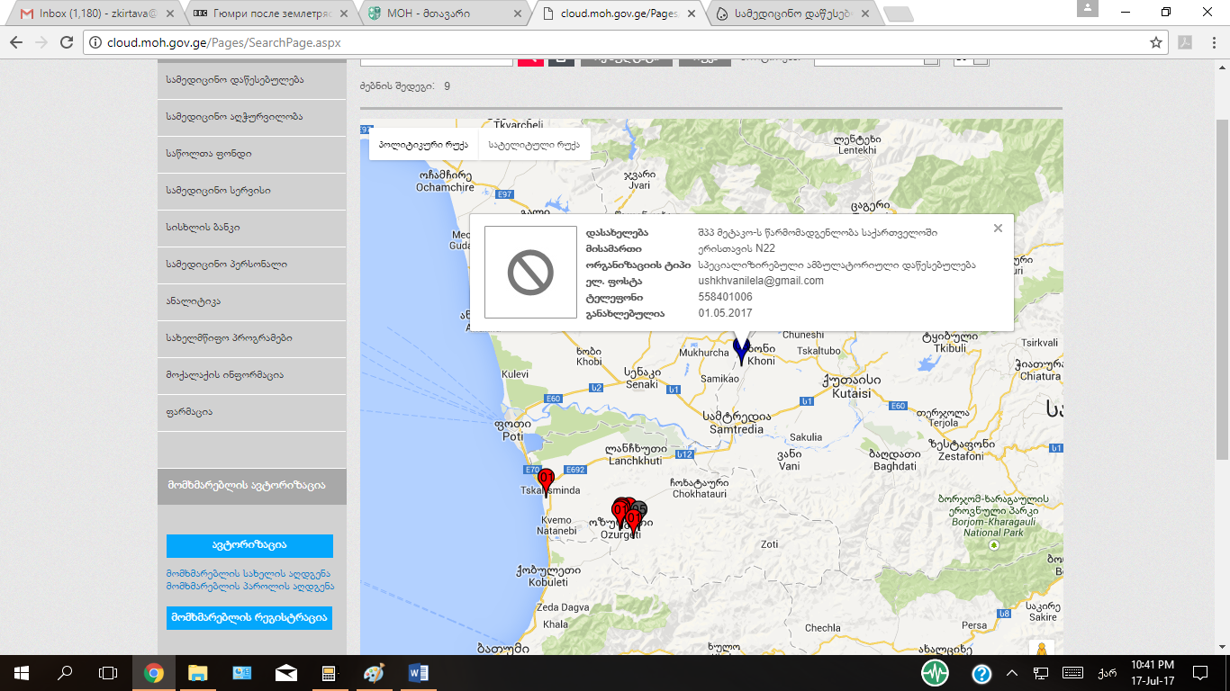
მიუხედავად იმისა, რომ საინფორმაციო პორტალის ბაზებში ერთ-ერთ ინდიკატორად სამედიცინო დაწესებულებათა საწოლების ფონდია მითითებული, ეს მონაცემი ყოველთვის არ არის შევსებული, თუნდაც - თბილისის საკმაოდ მოზრდილი საავადმყოფოებისათვის.
საინფორმაციო პორტალზე ძიების შედეგად მიღებული მონაცემების დალაგება (სორტირება) გაურკვეველია. შედეგები არ არის დალაგებული არც ანბანის და არც რაიმე მონაცემის ზრდის ან კლების მიხედვით. მაგალითად, თბილისის საბურთალოს რაიონში სამედიცინო დაწესებულებების ძიების შედეგად მიღებული რამდენიმე ასეული ორგანიზაცია ისეა ჩამონათვალში განლაგებული, რომ რომელიმე ინდ.-მეწარმის შემდეგ შეიძლება იყოს ინფექციური საავადმყოფო, მერე - რომელიმე სილამაზის სალონი, და შემდეგ - ცენტრალური საუნივერსიტეტო (რესპუბლიკური) საავადმყოფო. ჩვეულებრივი მომხმარებლისათვის ასეთ მონაცემთა ბაზაში მისთვის საინტერესო ინფორმაციის მოძიება საკმაოდ დამაბნეველი იქნება და აჯობებს, მათთვის სამედიცინო დაწესებულებების გაცილებით მარტივი ჩვეულებრივი კატალოგურ-ანბანური სისტემა იყოს განთავსებული - ადვილი საძიებო მექანიზმით.
მთლიანობაში, უნდა ითქვას, რომ მიუხედავად არსებული ხარვეზებისა, მონაცემთა ეს ბაზა, რომელიც 2010 წლიდან იქმნებოდა, საინტერესო და ღირებული განვითარებაა, რომელიც ზოგადად ჯანდაცვის სექტორის წარმომადგენლისთვის და ასევე მოქალაქეებისათვის ბევრ საინტერესო მონაცემს მოიცავს, და ხარვეზების გამოსწორების შემდეგ საკმაოდ ინფორმატიული და სასარგებლო იქნება. სამწუხაროდ, პორტალზე პრაქტიკულად არ არის დახმარების ფუნქცია (Help), რომელიც, როგორც ვებ-გვერდზე ჩანს, წესით, უნდა მოიცავდეს „სახელმძღვანელოებს“ და „ვიდეო-გაკვეთილებს“. მაგრამ პირველი საერთოდ არ არსებობს, ხოლო მეორე, სხვადასხვა ტელეარხების ტელე-რეპორტაჟების ნაწყვეტებია და არა - მომხმარებლისათვის სპეციალურად მომზადებული ადვილად აღსაქმელი და განმარტებითი ვიდეო-გაკვეთილები.
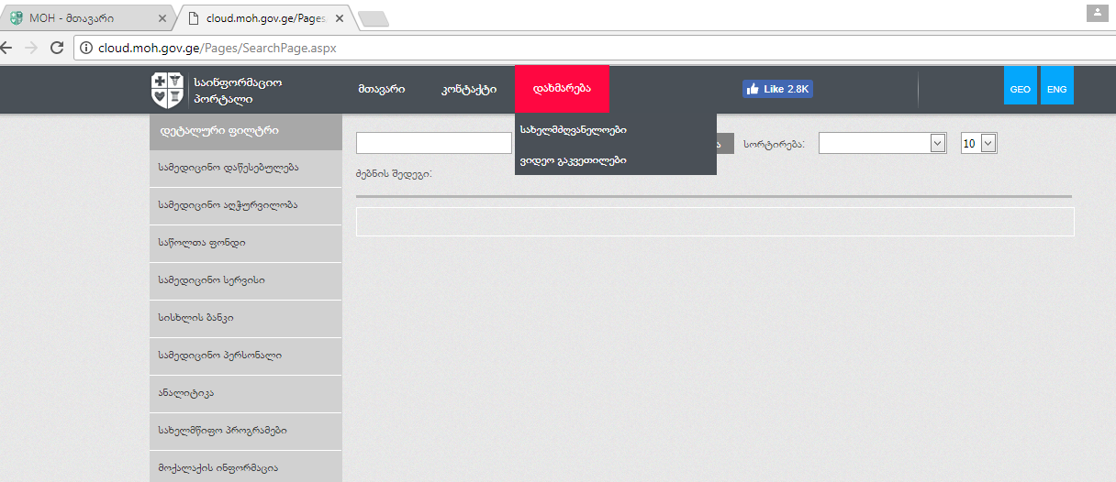
ზემოთ ნათქვამიდან პოზიტიური გამონაკლისია „სამედიცინო დაწესებულების პასპორტიზაცია“
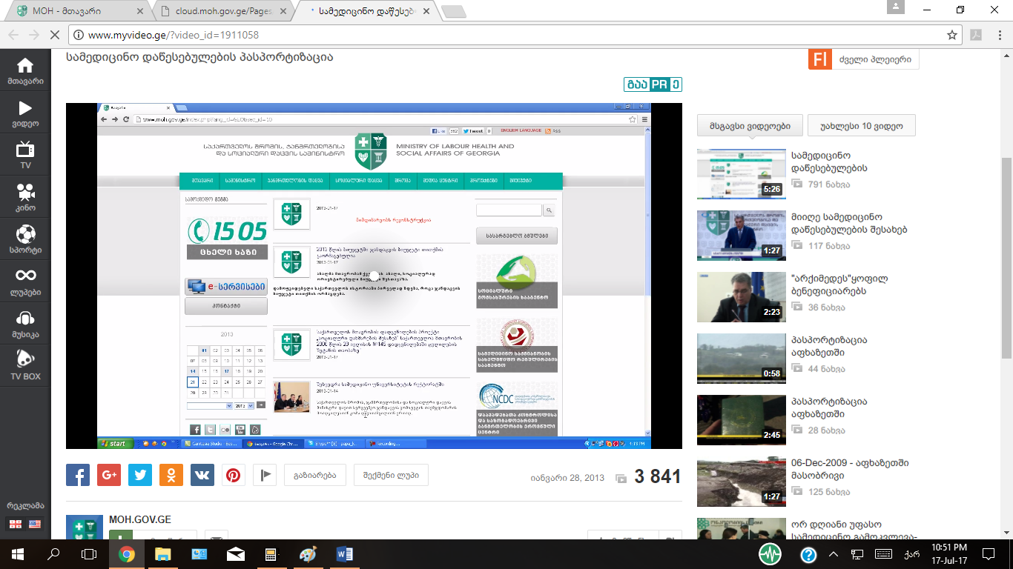
დასკვნა იგივეა, რაც წინა შემთხვევებში - საინფორმაციო პორტალი ნამდვილად საინტერესო მონაცემთა ბაზაა, რომლის ველები და ძიების მექანიზმები დახვეწას, ხოლო თავად სისტემა - სკურპულოზურ ტესტირებას და ხარვეზებისაგან, ე.წ. bug-ებისაგან, გაწმენდას საჭიროებს. მიუხედავად ამისა, ეს მონაცემთა ბაზა თუ საინფორმაციო პორტალი - ჯერჯერობით მაინც, უფრო სამინისტროს და ჯანდაცვის მესვეურთა და პროფესიონალ ექსპერტთა ინტერესის საგანს შეიძლება წარმოადგენდეს, ხოლო მოსახლეობისა და პაციენტთა დიდი ნაწილისათვის ადვილად გამოყენებადი და მოსახმარი არ არის, რასაც თავად დღემდე მის გამომყენებელთა მცირე რიცხვი - 3841 ადასტურებს. (დაფიქსირებულია 17.07.17, 22:55).
სოციალურ მომსახურების სააგენტოს აქვს მრავალი საინტერესო და მნიშვნელოვანი ინფორმაცია სხვადასხვა მოწყვლადი ჯგუფებისათვის - მაგ. შშმ პირებისათვის, მაგრამ ნაკლებად იგრძნობა ინტერაქტიულობა - ან კითხვაზე პასუხი, ან სულაც ის, რომ ეს ინფორმაცია კარგად რეკლამირებული და მრავალი ადამიანისთვის ხელმისაწვდომი იყოს, სულ რაღაც 24 ლაიქი აქვს ფეისბუქზე, რაც, ალბათ, იმის გამოხატულებაა, რომ ბევრმა შშმპ-მ და მათმა ახლობლებმა, სამწუხაროდ, არ იციან ამ სასარგებლო რესურსის შესახებ.
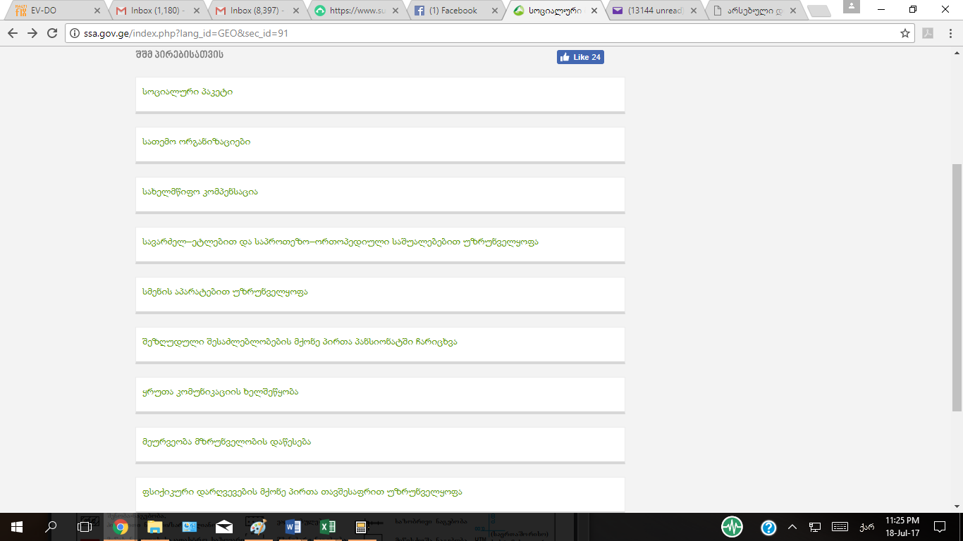
სამინისტროს, სოც. მომსახურების სააგენტოს, ან რეგულირების სახ. სააგენტოს ვებ-გვერდის მეშვეობით ხშირად უკვე ხდება გარკვეული შესავსები ფორმების მიწოდება მომხმარებლისათვის (მაგალითად - სტომატოლოგიური დაწესებულებების რე-პასპორტიზაციის ფორმა). მაგრამ ეს ფორმები, ჯერჯერობით, არ არის უშუალოდ ვებ-გვერდზე შესავსები ფორმები, არამედ, უნდა ამოიბეჭდოს, შეივსოს ხელით, დასკანერდეს და გამოიგზავნოს ელ-ფოსტით. ამის გამო შემდგომში ასეთი ანალოგური მონაცემების ციფრულ ფორმატში გადაყვანა, ბაზაში თავიდან შეყვანა და სტატისტიკური ანალიზის გაკეთება გაცილებით მეტ დროს და შრომას მოითხოვს, ვიდრე იმ შემთხვევაში, თუ წინასწარ მარტივი ელექტრონული ფორმა იქნებოდა მომზადებული პროგრამირებით და შემდეგ სწორედ ვებ-გვერდზევე მოხდებოდა მისი შევსება/ატვირთვა.

ჯანმრთელობის და პაციენტის პორტალების საუკეთესო საერთაშორისო გამოცდილება -
უნდა ითქვას, რომ არ არსებობს არამცთუ პაციენტის პორტალის ერთიანი საერთაშორისო სტანდარტი, არამედ ისიც კი არ არის შეთანხმებული, რა დონე იგულისხმება, როცა „პაციენტის პორტალს“ ახსენებენ. საერთაშორისო წყაროებში (განსაკუთრებით, ამერიკაში) უფრო ხშირად ელექტრონული ჯანმრთელობის პერსონალური ინფორმაციისა და სერვისების დაცულად მიწოდება პაციენტისა და მოქალაქისათვის უფრო ხშირად კონკრეტული სამედიცინო დაწესებულების - ჰოსპიტლის, კლინიკის ან ზოგადი პრაქტიკის ექიმის - პასუხისმგებლობად განიხილება და მისი ფორმების და შინაარსის განსაზღვრა სწორედ დაწესებულებისა და პაციენტის ურთიერთშეთანხმებით განისაზღვრება. (8-10)
თუმცა, ევროპის და ზოგიერთი სხვა რეგიონის ქვეყნების პრაქტიკა იცნობს პაციენტის პორტალებს, რომლებიც საერთო ეროვნული მასშტაბის პროექტებია.
დავიწყოთ თავად სამინისტროების ვებ-გვერდებით. უკანასკნელ ხანებში თვალშისაცემია, რომ დასავლეთ ევროპის რიგი ქვეყნების სამინისტროთა ვებ-გვერდები მშრალი ადმინისტრაციული ტიპის და ასევე მშრალი და მკაცრი ფორმის მინიმალისტურ სტანდარტიზებულ ვებ-საიტებს წარმოადგენს, სადაც ძირითადად პოლიტიკის და სტრატეგიის დოკუმენტებია განთავსებული, უმთავრესი ყურადღება ღიაობას და საჯაროობას ეთმობა, ხოლო პაციენტისთვის საინტერესო სამედიცინო თუ პრევენციული ინფორმაცია მინიმუმამდე არის დაყვანილი. ამის მაგალითებია გაერთიანებული სამეფოს (დიდი ბრიტანეთის) და ნიდერლანდების სამინისტროების ვებ-გვერდები.
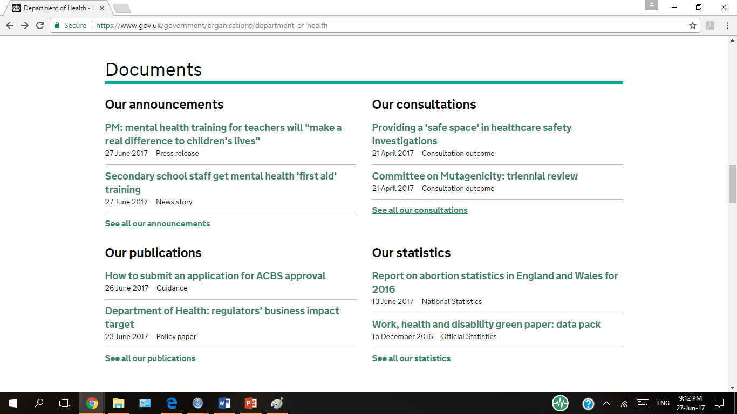
სამაგიეროდ, თუ გაერთიანებული სამეფოს ეროვნული ჯანმრთელობის სერვისის ვებ-გვერდს ვნახავთ, კონტრასტი თვალშისაცემია - ეს სწორედაც რომ პაციენტზე ორიენტირებული ჯანმრთელობის პორტალია, და ფორმაც და შინაარსიც სწორედ პაციენტისათვის მოხერხებულობაზეა გათვლილი.
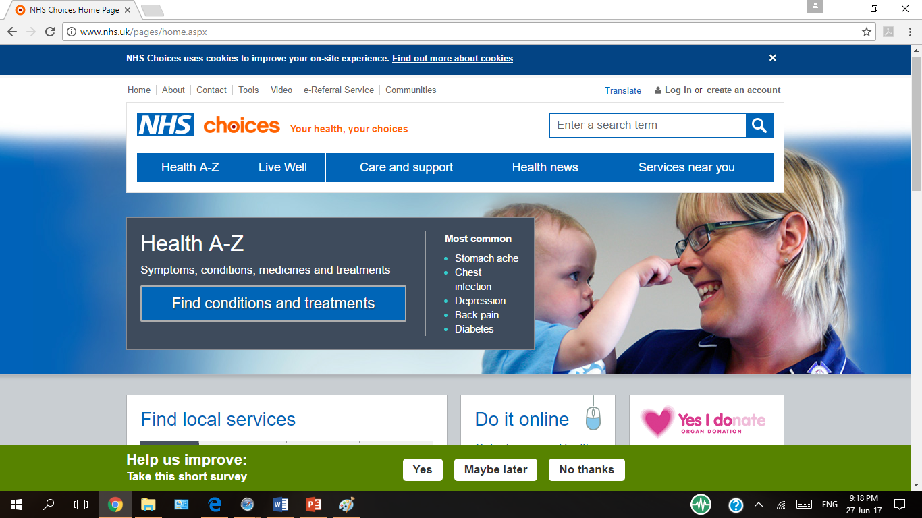
ამ გვერდს, აქვს პაციენტის პორტალისათვის დამახასიათებელი პარამეტრები - აქ შეიძლება რეგისტრირება და საკუთარი ინფორმაციის მოძიება, მაგალითად, უახლოესი სამედიცინო დაწესებულების რუკაზე მოძიება, დაწესებულებაში რიგის დაკავება, საკუთარი მონაცემების დისტანციურად მიღება და რეფერალის გაკეთება.
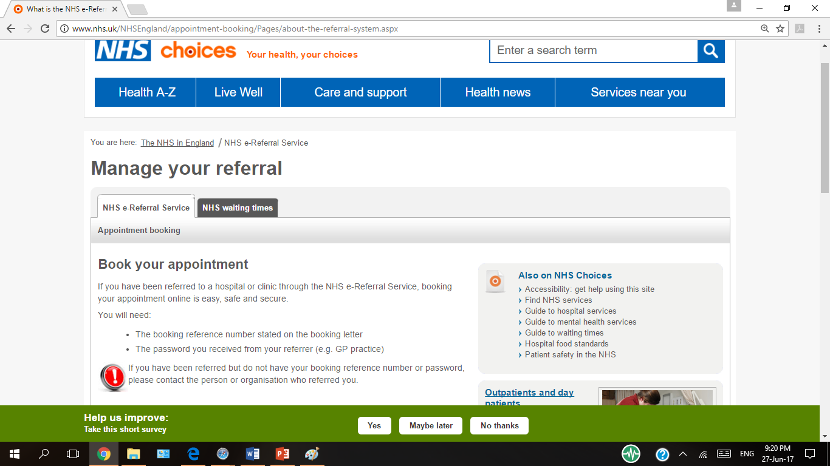
საინტერესოა ასევე სპეციალური დაცული ელ-ფოსტის (NHSmail) ანგარიშის შექმნა და სწორედ ამ ფოსტის მეშვეობით საკუთარი სენსიტიური მონაცემების უსაფრთხოდ მიმოქცევა სხვადასხვა პროვაიდერსა და კონსულტანტს შორის, რომელნიც, ვალდებულნი არიან, სწორედ ამ ელ-ფოსტით ისარგებლონ და არა - Yahoo-ს ან Gmail-ის, ან საკუთარი დაწესებულების ელ-ფოსტით, როდესაც საქმე სამედიცინო მონაცემების უსაფრთხო გადაცემას და მიღებას ეხება.
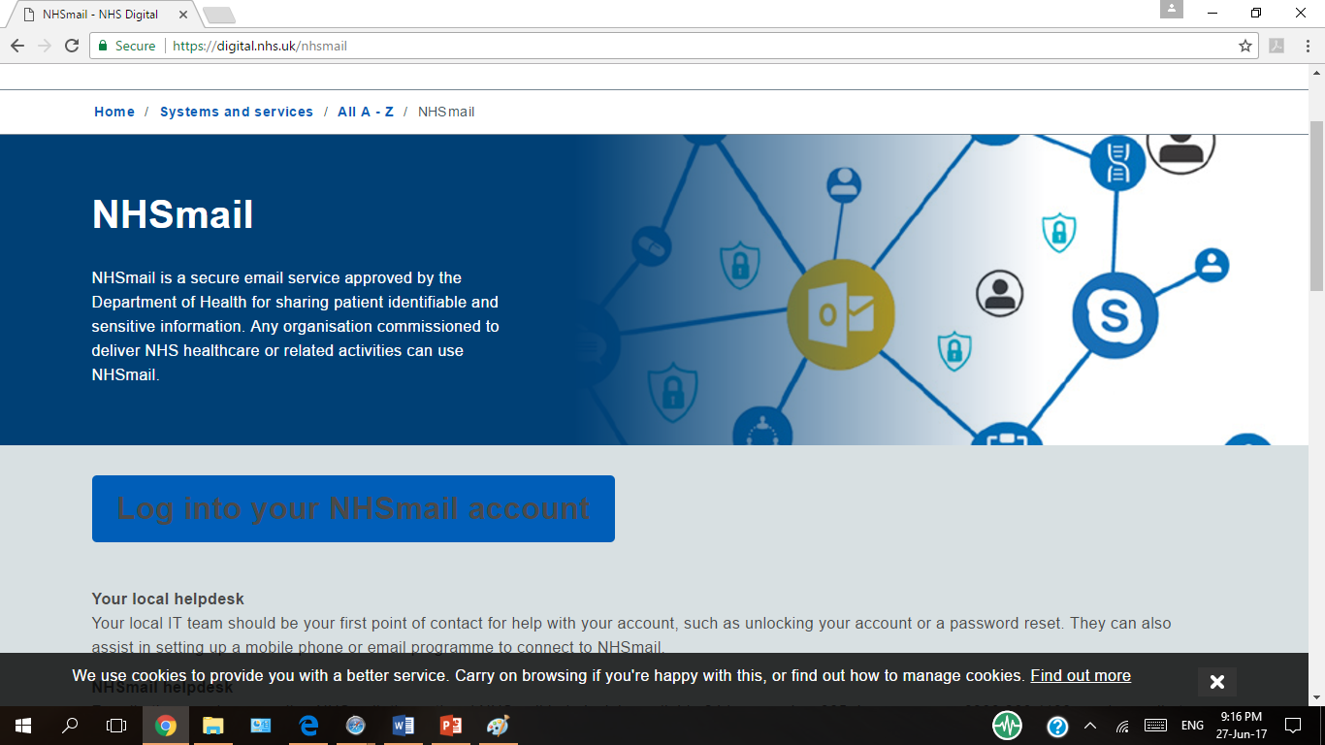

IT-უნარ-ჩვევების არმქონე მომხმარებლებს UK NHS სპეციალურ ონლაინ ტრენინგსაც სთავაზობს.
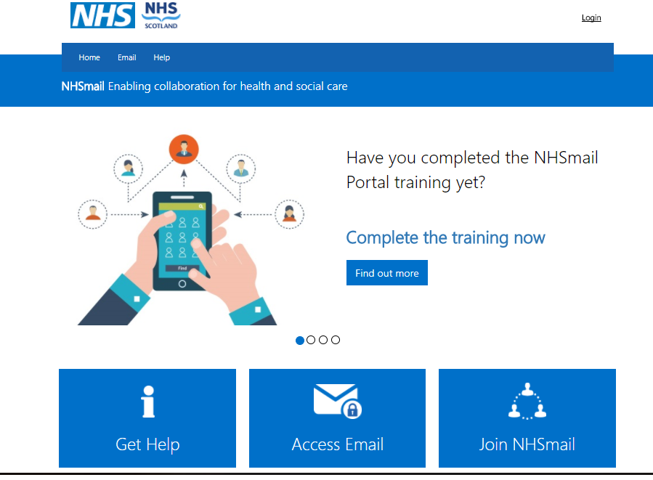
ხოლო შოტლანდიის NHS - მრავალ სიახლესა და ონლაინ განათლებას, რომელიც ასევე საკუთარი ანგარიშის შექმნისა და კოდით შესვლის წყალობით ხდება ხელმისაწვდომი. რა თქმა უნდა, ეს არა პაციენტის, არამედ სამედიცინო პროფესიონალებისთვის მნიშვნელოვანი ფუნქციაა.
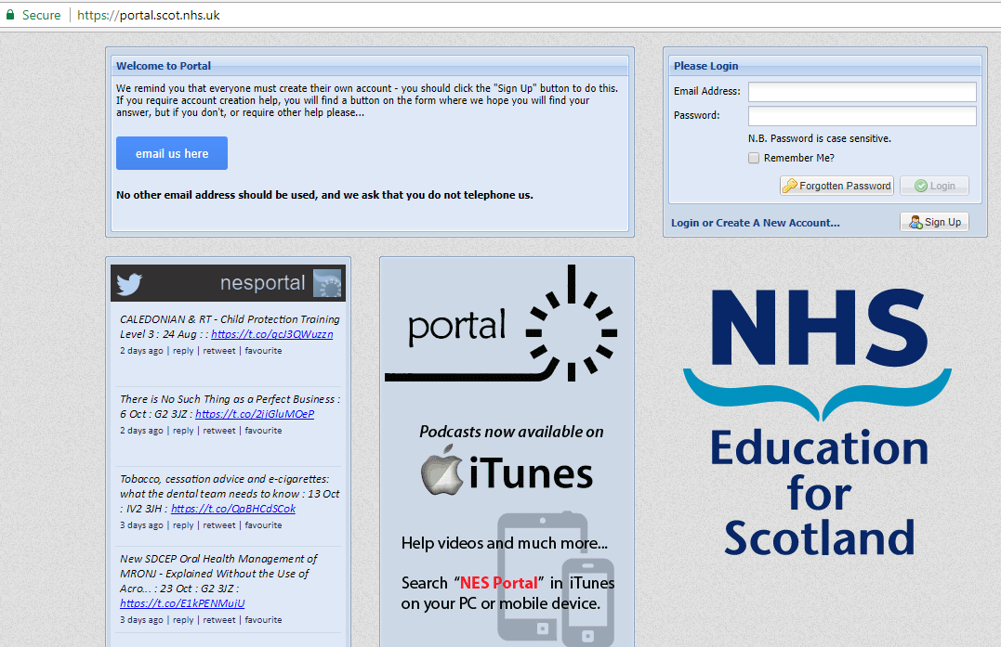
აქვე უნდა აღვნიშნოთ, რომ პაციენტის პორტალის სამინისტროს გვერდისაგან გამოყოფა სულაც არ არის უნივერსალური პრინციპი. პირიქით, უფრო მეტ ქვეყნებში (მათ შორის ევროკავშირის წევრ სახელმწიფოებში) დღემდე ჯანმრთელობის და პაციენტის პორტალები ჯანდაცვის შესაბამისი სამინისტროების ვებ-გვერდების ინტეგრალურ ნაწილს წარმოადგენენ, როგორც ეს გერმანიის, ავსტრიის, პოლონეთის, ესპანეთის თუ ინდოეთის მაგალითებზეა წარმოდგენილი (იხ. დანართი 3).
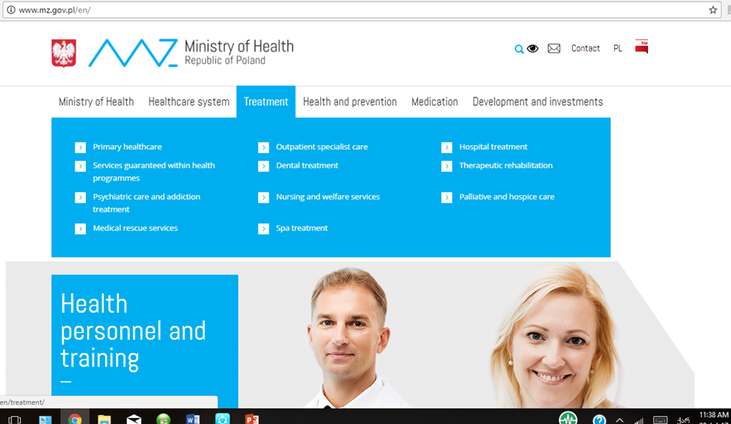
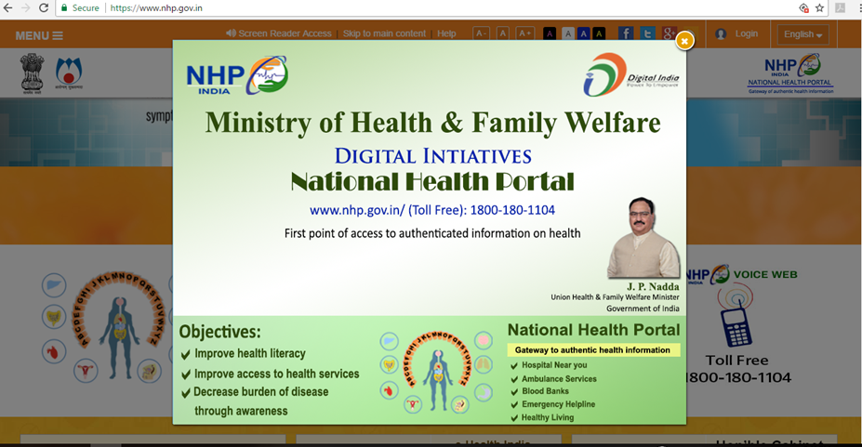
ალბათ, საქართველოსთვის ყველაზე საინტერესო გამოცდილება ბალტიისპირეთის ქვეყნებს, კერძოდ, კი ესტონეთს გააჩნია. რამდენადაც მან ძალიან მოკლე ხანში, საინფორმაციო ტექნოლოგიების უსწრაფესი დანერგვის, და ელექტრონული სერვისების მმართველობის ნებისმიერ სფეროში ინოვაციური მიდგომებით, ყველაზე სწრაფ და თვალსაჩინო შედეგებს მიაღწია სულ რაღაც 15 წელიწადში. ესტონეთმა შექმნა ელექტრონული ჯანმრთელობის ფონდი, რომელსაც ხელისუფლება და საზოგადოება თვალსაჩინო გამჭვირვალობის წყალობით აკონტროლებს. ამ ფონდში ელექტრონული ჯანმრთელობის საუკეთესო ესპერტების თავმოყრისა და ევროკავშირთან აქტიური თანამშრომლობის წყალობით შექმნა ელ-რეცეპტურის, ელ-რეგისტრაციის, ელ-გამოსახულების და ელ-სამედიცინო ისტორიის ნაციონალური პროექტები, რომელთა წარმატებაზე მეტყველებს შემდეგი ციფრები: პაციენტთა 97%-ს რომელიც ექიმთან ყოფილა აქვს ელექტრონული სამედიცინო ისტორია, რეცეპტების 97% ასევე ელექტრონულია, სამედიცინო სფეროში 100% ელექტრონული ანგარიშსწორება ხდება, და წლიურად 500,000-მდე შეკითხვა ექიმებს ელექტრონული ფორმით მისდით.
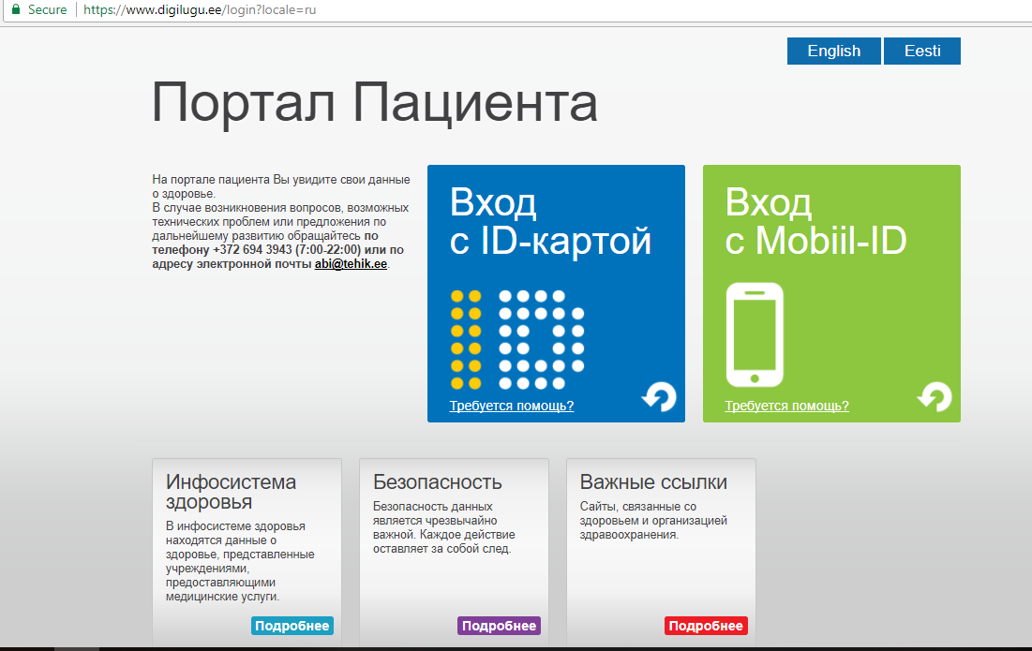

რა თქმა უნდა, გასათვალისწინებელია, რომ ესტონეთი პატარა ქვეყანაა, მოსახლეობა საკმაოდ ორგანიზებულია და ინოვაციებს დადებითად ეკიდება, თავიდანვე არსებობდა ელექტრონული მთავრობის და ელექტრონული ჯანმრთელობის მიმართ მაღალი დონის მხარდაჭერა და თუნდაც კერძო სტრუქტურებს, ისევე, როგორც სახელმწიფო ფონდის წარმომადგენლებს, კარგად ესმოდათ IT სფეროში თანამშრომლობის და ჯანდაცვის სისტემების შიდა და საზღვრებშორისი ინტეროპერაბილობის მრავალმხრივი სარგებელი. ესტონეთში საინფორმაციო ტექნოლოგიების და IT-უსაფრთხოების განვითარების დონეც, საქართველოსთან შედარებით, გაცილებით მაღალი იყო ყოველთვის.
აქვე უნდა ითქვას, რომ ესტონეთისაგან განსხვავებით, ავსტრალიამ, რომელიც ელექტრონული ჯანმრთელობის მიმართულებით მსოფლიოში ასევე ერთ-ერთ ლიდერად და ნოვატორად ითვლება, უარი თქვა სრულმასშტაბიანი საყოველთაო ელექტრონული ისტორიის ნაციონალურ სერვერებზე განთავსების თავდაპირველ ამოცანაზე და ისტორიის მოკლე ვარიანტის (ე.წ patient summary) განვითარებაზე გააკეთა აქცენტი.
ისიც გასათვალისწინებელია, რომ ესტონეთის მსგავსი გამოცდილების მიუხედავად, შვედეთსა და ფინეთში ელექტრონული სამედიცინო ჩანაწერების მქონე პაციენტთა რაოდენობა 39-45%-ს არ აჭარბებს.
უცხოური გამოცდილებიდან საქართველოსათვის საინტერესო მიმართულებებად შეიძლება მივიჩნიოთ:
- ელექტრონული რეცეპტურის მაქსიმალური გავრცელება - არამარტო გაზრდილი მოხერხებულობის, არამედ პოლიპრაგმაზიასა და ფარმაცევტული სფეროს მედიკოსებთან უკანონო გარიგებების საწინააღმდეგოდ ეფექტურ საშუალებად გამოსაყენებლად;
- მოკლე სამედიცინო ისტორიის (patient summary) ფორმატის დაზუსტება და ამ ფორმატის შესატყვისი სტანდარტების და ინტეროპერაბილობის მაქსიმალურად სწრაფად უზრუნველყოფა;
- საზღვრებშორისი ინტეროპერაბილობის სამუშაოების კოორდინაცია ევროკავშირის წარმომადგენელ დაინტერესებულ პარტნიორებთან (ტურისტული ნაკადების შემდგომი ზრდის გათვალისწინებით);
- პაციენტის პორტალზე მოწყვლადი ჯგუფებისათვის (შშმპ, ქრონიკული პაციენტები, პენსიონერები, სტიგმატიზირებული და მენტალური დარღვევების მქონე პაციენტები) ხელმისაწვდომი და მოსახერხებელი სერვისების განვითარება;
- პრევენციული მიდგომების პროპაგანდა და მობილური აპლიკაციების ხელშეწყობა, ჯანსაღი ცხოვრების წესის რეკომენდაციების სპეციალური რეპოზიტორიუმის გავრცელება პაციენტის პორტალის და ფეისბუქის მეშვეობით;
- მარტივი და ხარჯ-ეფექტური გაფრთხილების (ანალიზების და მედიკამენტების განრიგის შეხსენების) და რიგების მართვის მობილური აპლიკაციების ხელშეწყობა და პოპულარიზაცია;
- სოციალური სერვისების დისტანციურად მაქსიმალური ხელმისაწვდომობა (მობილური აპლიკაციები) მოქალაქის პორტალის ანალოგიური მექანიზმებით;
- NHSmail მსგავსი დაცული ელექტრონული ფოსტის განვითარება და დანერგვა
- უცხოელ პარტნიორებთან თანამშრომლობა - გამოცდილების არა პირდაპირი კოპირების, არამედ - ადგილობრივი ნიუანსების გათვალისწინებით ადაპტირებისა და დანერგვისათვის. ამ მხრივ, განსაკუთრებით საინტერესოა ესტონელ, სკანდინავიელ, ავსტრალიელ (როგორც გამოცდილი პარტნიორებთან) და ბულგარელ და ჩეხ (როგორც ტვინინგ-პარტნიორებთან) კოლეგებთან თანამშრომლობა.

პაციენტის პორტალის გაუმჯობესებისთვის საჭირო ღონისძიებები (რეკომენდაციები)

ზოგადი რეკომენდაციები
ამჯერად საქართველოს შრომის, ჯანმრთელობის და სოციალური დაცვის სამინისტროს (სშჯსდს) გარდა, ის ინფორმაცია, რაც პაციენტის პორტალზე უნდა განთავსდეს, არის მინიმუმ კიდევ სამი სსიპ-ის - სოციალური მომსახურების სააგენტოს, სამედიცინო რეგულირების სახ. სააგენტოს და დაავადებათა კონტროლისა და საზოგადოებრივი ჯანმრთელობის ეროვნული ცენტრის - ვებ-პორტალებზე. ასევე, შეიძლება, რომელიმე სპეციალიზებული სამედიცინო დაწესებულების ან სამეცნიერო-სასწავლო დაწესებულების ვებ-გვერდზეც. ამიტომ უნდა გავითვალისწინოთ, რომ უნდა მოხდეს ამ ინფორმაციების საგულდაგულოდ შერჩევა და შესაძლებელია, გარკვეულწილად დუბლირებაც პაციენტის პორტალზე. სამინისტროს ხელმძღვანელობას მისაღები ექნება გადაწყვეტილება, შეიქმნას ერთი ახალი პაციენტის პორტალი (დიდი ბრიტანეთის ეროვნული ჯანმრთელობის სისტემის NHS – პორტალის მსგავსად), თუ თავის გვერდზევე დაუთმოს პაციენტისათვის საინტერესო საკითხებს ადგილი (როგორც ეს გერმანიის, ესპანეთის, პოლონეთის, ავსტრიის ან ინდოეთის ჯანდაცვის სამინისტროების ვებ-გვერდზე არის). (იხ. ქვემოთ და დანართი 3 - უცხოური გამოცდილება).
სადღეისოდ, ჯანდაცვის სამინისტროს ვებ-გვერდი სამინისტროს და ჯანმრთელობის პორტალის ფუნქციებს აერთიანებს. მომავალში სამინისტროს ხელმძღვანელობამ უნდა აირჩიოს - სად, და როგორ განათავსებს პაციენტის პორტალს - დატოვებს საკუთარი ვებ-პორტალის ნაწილად, თუ ცალკე განათავსებს (ასეთ შემთხვევაში, ალბათ ეს უნდა მოხდეს დაავადებათა კონტროლის და საზოგადოებრივი ჯანმრთელობის ეროვნული ცენტრისა და სოციალურ მომსახურებათა სააგენტოს ვებ-პორტალებზე ჯანდაცვის და სოციალური სფეროების შესაბამისი გაყოფით). სავარაუდოდ, ამ ეტაპზე მაინც, პირველი ვარიანტი უფრო მისაღებია.
პაციენტის პორტალის ფუნქციების განსახორციელებლად აუცილებელია, რომ საკმაოდ ნათლად, თავიდანვე იყოს გამიჯნული, რა არის პაციენტისათვის/მოქალაქისათვის განკუთვნილი ინფორმაცია და რა - სამედიცინო დაწესებულებებისა და სამედიცინო სფეროს პროფესიონალთათვის, ან - თავად ჯანდაცვის სისტემის მენეჯერებისათვის და ექსპერტებისათვის. იმედისმომცემია, რომ ვებ-გვერდის ახალ ვერსიაში, რომელიც ა.წ. ივნის-ივლისში განთავსდა, ეს ასეც არის პირველივე გვერდიდან. ახლა მთავარია, რომ მთელი პორტალის იდეოლოგია და არქიტექტონიკაც ამის შესაბამისად აეწყოს.
პაციენტის პორტალის და ზოგადად ელექტრონული ჯანმრთელობის სფეროში აუცილებელია მდგომარეობის სწორი შეფასება - დღემდე წარმატებით განხორციელებული თუ წარუმატებელი პროექტების ინვენტარიზაცია, სიტუაციის კრიტიკული ანალიზი, ახალი სამარშრუტო გეგმის სწორად დასახვა და შესრულების ეფექტური კონტროლი. აღსანიშნავია, რომ 2011 წელს საქართველოში USAID-ის დახმარებით შეიქმნა ძალიან მასშტაბური და ამბიციური დოკუმენტი Healthy Georgia – Connected to You, რომელსაც, სამწუხაროდ, ამბიციური გეგმების რეალიზების სამოქმედო გეგმა არ ახლდა თან. ამას იმავე წელს მოჰყვა ასევე მასშტაბური ხელშეკრულება ელექტრონული ისტორიის განვითარების შესახებ ჯანმრთელობის საინფორმაციო სისტემების მწარმოებელ გიგანტ საერთაშორისო ფირმა EMC-სთან (რომელიც, 2016 წელს წამყვან კომპიუტერულ კომპანია Dell-თან გაერთიანდა). სამწუხაროდ, ამ და სხვა პროექტების შედეგების ანალიტიკური მასალები საჯაროდ არ არის ხელმისაწვდომი. რეკომენდირებულია გადაიხედოს როგორც ელექტრონული სერვისების პორტალზე ჩამოთვლილი მოდულების სია და ეფექტურობა, ასევე გასარკვევია, რა იყო 4 წლის განმავლობაში ელექტრონული სამედიცინო ისტორიის სისტემის ხელშესახები შედეგების დაგვიანების მიზეზები. ეს ყველაფერი საჭიროა მდგომარეობის გამოსასწორებლად და მომავალში მსგავსი შეცდომების თავიდან ასაცილებლად. აღსანიშნავია, რომ ამჟამად სამინისტროში, მისი სხვადასხვა სტრუქტურულ ერთეულების წარმომადგენელთა რეგულარულ შეხვედრებზე, ასევე სხვა ორგანიზაციებთან (მაგ. პერსონალურ მონაცემთა დაცვის ინსპექტორის ოფისთან) თანამშრომლობით აქტიურად მიმდინარეობს დოკუმენტების მონახაზებზე მუშაობა.. მინისტრისა და მინისტრის მოადგილის, ასევე სხვა ხელმძღვანელი პირების მხრიდანაც იგრძნობა ელექტრონული ჯანმრთელობის სერვისების, კერძოდ, ელექტრონული სამედიცინო ისტორიისა და ელექტრონული რეცეპტურის სწრაფი განვითარების და დანერგვის ამოცანის პრიორიტეტულობა.
დასადგენია, რამდენად არსებობს პორტალზე განსათავსებელი ინფორმაციის შერჩევისა და განთავსების პროცესის, - როგორც შინაარსის, ასევე ფორმის - არა მარტო სწორი დაგეგმვა, არამედ სწორი კომუნიკაცია - როგორც საზოგადოებასთან, ასევე - საკუთრივ კორპორაციის შიგნით. სამინისტროს ძალიან დიდი და მრავალკომპონენტიანი სახელმწიფო დაწესებულებაა და ჩვეულებრივ, რთულია ასეთ მასშტაბური სტრუქტურული დაწესებულების მექანიზმების სწორი კომუნიკაცია. აუცილებელია, ორგანიზაციის სხვადასხვა სტრუქტურული კომპონენტები მაქსიმალურად ფლობდნენ ინფორმაციას იმ ინოვაციების შესახებ, რაც პორტალზე უნდა განხორციელდეს და რაც მათი სრულფასოვანი მონაწილეობის გარეშე კარგად ვერც განხორციელდება. ასევე მნიშვნელოვანია თავად ორგანიზაციის შიგნით ეფექტური კომუნიკაცია იმის შესახებ, რაც შემდეგ საზოგადოებას უნდა მიეწოდოს. სამინისტროს სხვადასხვა სტრუქტურული ერთეულები და ასოცირებული სსიპ-ები კარგად უნდა ცვლიდნენ ინფორმაციას საკუთარი სიახლეების შესახებ და უფრო პროაქტიულად უნდა მონაწილეობდნენ პაციენტის პორტალისთვის მასალების როგორც შერჩევაში, ასევე - განთავსების კონკრეტული ადგილის და მაქსიმალურად მომგებიანი/ხელმისაწვდომი ფორმის შესახებ მსჯელობებში.
ელ-ჯანმრთელობის და ელექტრონული სერვისების თანამედროვე დონე მრავალ სისტემას და აპლიკაციას მოიცავს - ძირითადად, ეს არის ტელეფონი (ცხელი ხაზი), რადიო, ტელევიზია, ელ-ფოსტა, ვებ-გვერდი, ფეისბუქი და მობილური აპლიკაციები. ყველა მათგანის კოორდინირებული გამოყენება იქნება სამიზნე აუდიტორიის ეფექტური მოცვის და მაქსიმალურად გამართული კომუნიკაციის საფუძველი. შეიძლება ითქვას, რომ სადღეისოდ, უპირატესად ცხელი ხაზით და ელ-ფოსტით კომუნიკაცია ვერ იქნება მაქსიმალურად ხარჯ-ეფექტური, რადგან დღის განმავლობაში უამრავი ადამიანი შეიძლება ერთსადაიმავე კითხვას იძლეოდეს და ოპერატორების და ელ-ფოსტაზე მოპასუხეების სერიოზულ გადატვირთვას უკავშირდებოდეს. ხოლო ფეისბუქზე რეგიონებში მცხოვრები და ხანშიშესული ადამიანების საკმაო ნაწილს ხელი არ მიუწვდებათ. ამიტომ ის ინფორმაცია, რაც მაქსიმალურად ბევრ ადამიანს უნდა მიეწოდოს და/ან დიდხანს დარჩეს სტატიკურად, რომ გვიან შეტყობის შემთხვევაშიც მოიძიოს დაინტერესებულმა პირმა, სწორედ პაციენტის პორტალის მეშვეობით უნდა განთავსდეს.

კონკრეტული რეკომენდაციები
პაციენტის პორტალის მთავარი მახასიათებელი უნდა იყოს ფუნქციონალური გამართულობა და მომხმარებლის მიმართ მეგობრულობაა (user-friendliness). ის, რაც პორტალზე შესული მომხმარებლისათვის რთული გასაგებია და ადვილად ვერ მოიძიება, ფაქტიურად ფუჭად დაკარგულია. ამის გათვალისწინებით არის გადასაწყობი პორტალზე არსებული თუ მომავალში განთავსებული ინფორმაცია.
ზემოთ ნათქვამიდან გამომდინარე - აუცილებელია ინფორმაციის უფრო მარტივი ფორმით, მარტივი და მოკლე წინადადებებით მიწოდება. ასევე აუცილებელია დახმარების (Help) არსებობა. საინფორმაციო პორტალზე არსებულ (ე.წ. cloud-ის) ამჟამინდელ ინფორმაციას ჩვეულებრივი მომხმარებლების დიდი ნაწილი ვერ მოიძიებს. მათთვის რამე უფრო მოსახერხებელია განსათავსებელი.
პაციენტის პორტალი დინამიური უნდა იყოს; ხშირად უნდა იცვლებოდეს ინფორმაციები, და პორტალის მთავარი - პირველი გვერდის შინაარსი. ძალიან კარგი პასუხი კითხვაზე, რომელი ინფორმაცია არის პაციენტების მხრიდან ყველაზე მოთხოვნადი იყო ერთ-ერთი რესპოდენტის შემდეგი ვერსია: - გააჩნია, როდის! სხვადასხვა მომენტში სხვადასხვა ინფორმაცია არის ყველაზე მოთხოვნადი. როდესაც სტომატოლოგიური კაბინეტების რეპასპორტიზაცია ჩატარდა, მაშინ სწორედ ამ პროცესისათვის შესავსები ფორმები იყო ყველაზე მოთხოვნადი, სხვა დროს - ინფორმაცია საყოველთაო ჯანდაცვის პროგრამის შესახებ, C-ჰეპატიტის მკურნალობის შესახებ, ამჟამად - ამბულატორიული წამლების დაფინანსების შესახებ და ა.შ. ამის გათვალისწინებით, პაციენტის პორტალზე ინფორმაციის პრიორიტეტულობა მთავარ გვერდზე მისი „ამოწევის“ ან „გაცხელების“ საფუძველი უნდა გახდეს.
წინა პარაგრაფიდან გამომდინარე, პაციენტის პორტალზე მომხმარებლების შესვლა და ამა თუ იმ ინფორმაციის მოძიება, მომხმარებელთან უკუკავშირი პორტალის ფუნქციონირებაზე პასუხისმგებელი შესაბამისი სტრუქტურების მხრიდან მუდმივი დაკვირვების და ანალიზის საგანი უნდა იყოს. უნდა ხდებოდეს იმის დათვლა, რა არის აქტიური თემა, რა იწვევს ყველაზე მეტ კითხვას, რომელი ინფორმაცია შეიძლება იყოს გაუგებარი და დასაზუსტებელი და რა არის ის, რაც აინტერესებთ და ვებ-პორტალზე ვერ ნახულობენ. მედიასთან და საზოგადოებასთან ურთიერთობის დეპარტამენტს შესაბამისი ფუნქცია და შეიძლება, შტატიც უნდა განესაზღვროს და ეს ინდიკატორები (ცხელი ხაზის, ელ-ფოსტის, ვებ-გვერდის - ცალკეული სექტორების მიხედვით და ფეისბუქის) სტატისტიკური ანალიზი - უნდა გამოყენებულ იქნას პაციენტის პორტალის ეფექტურობის შესაფასებლადაც და - ინფორმაციის პრიორიტეტულობის შესაბამისად - პორტალზე ცვლილებების მოსახდენადაც.
სტატისტიკური ინფორმაციის მოგროვება, პაციენტის პორტალისადმი თუ ზოგადად - სამინისტროს და მისდამი დაქვემდებარებული სტრუქტურებისადმი მომხმარებლების დამოკიდებულება საკმაოდ ადვილია თავად პორტალის გამოყენებით იქნას შესწავლილი - პორტალის შეფასების კითხვარების განთავსების გზით. ასეთი ვებ-გამოკითხვები სტანდარტიზებული სოციოლოგიური კვლევების სიზუსტით ნამდვილად ვერ დაიკვეხნის, რადგან ძირითადად ელექტრონული მედიისადმი ხელმისაწვდომობის და გარკვეული საინფორმაციო/კომპიუტერული ტექნოლოგიების უნარ-ჩვევების მქონე ადამიანების აზრს ასახავს არჩევითად, და არა - საზოგადოების ყველა ფენისას. მაგრამ მაინც საინტერესო იქნება, განსაკუთრებით, დინამიკაში ცვლილებების შეფასებისთვის. სასურველია, პერიოდულად პაციენტის პორტალის შეფასების სხვა, უფრო სტანდარტიზებული კვლევების ჩატარებაც.
იმისათვის, რომ პაციენტის პორტალის მახასიათებლებს სრულად აკმაყოფილებდეს, პორტალის ახალ ვერსიაში მიზანშეწონილია, იყოს მომხმარებლის რეგისტრაციისა და მის მიერ საკუთარი ჯანმრთელობის (ელექტრონული ისტორია, დიაგნოზი, მედიკამენტები და ა.შ.) და სოციალური მდგომარეობის შესახებ (პენსია, სარეიტინგო ქულები, მიღებული თანადაფინანსების ოდენობა და სხვ.) პერსონალური ინფორმაციის მიღების საშუალება. ამ მხრივ საინტერესოა სოციალური მომსახურების სააგენტოს გამოცდილება და ხედვები. თუმცა ისიც უნდა გავითვალისწინოთ, რომ ჯანმრთელობასთან დაკავშირებული ინფორმაცია კონფიდენციალობის მაღალი დონის პერსონალური ინფორმაციაა და შესაბამისი ინოვაციები უნდა განხორციელდეს მჭიდრო თანამშრომლობის გზით როგორც პერსონალური მონაცემების ინსპექტორთან, ასევე - იუსტიციის სამინისტროსთან.
თუ ზემოთაღნიშნული განხორციელდება - და ელექტრონული მთავრობის, OGP სამოქმედო გეგმის და მოქალაქის პორტალის სერვისების ჯანდაცვაზე განვრცობის გეგმები ამის საწინდარია, ისიც დროულად უნდა იყოს გათვალისწინებული, რომ საერთაშორისო კიბერ-შეტევებისა თუ ადგილობრივი ჰაკერების თავდასხმის შანსი, და პოტენციური დაზიანების ეფექტიც მით უფრო გაიზრდება, რაც უფრო მეტი პერსონალური ინფორმაცია იქნება განთავსებული პორტალზე. სასიხარულოა, რომ დღეს უსაფრთხოების დონე უფრო მაღალია, ვიდრე 2008 წლის ომის დროს რუსული კიბერ-შეტევების დროს, მაგრამ თვითდამშვიდება, ნაადრევია და მეტი ტრენინგები და ე.წ. ჰაკათონები, თავდასხმის სიმულაციების გამოცდები იქნება საჭირო. ამ მხრივ, ჩვენი ბალტიისპირელი, აღმოსავლეთევროპელი, ინგლისელი თუ ამერიკელი კოლეგების გამოცდილების გაზიარება იქნება საშური. და ტრენინგებში არა მარტო სახ. სექტორის, არამედ კერძო სექტორის IT სპეციალისტებიც უნდა იქნან ჩართულნი.
.
პაციენტები საზოგადოების მოწყვლად ფენას წარმოადგენენ, და ყოველ მოქალაქე პოტენციური პაციენტია. პაციენტის პორტალზე განსაკუთრებულ ყურადღება უნდა დაეთმოს იმ პირთა ინფორმაციებს, რომელნიც განსაკუთრებულად შეზღუდულნი არიან მობილურობის კუთხით - შშმპ, ასაკოვან, მარტოხელა და/ან მრავალშვილიან პირებს, ასევე რეაბილიტაციის ბინაზე გავლის ფაზაში მყოფ ქრონიკულ პაციენტებს - სწორედ მათთვის სერვისების დისტანციურად - ადგილზე ან გამარტივებულად - მიწოდება (სამინისტროს, სააგენტოებსა თუ სამედიცინო დაწესებულებებში რიგის რეგულაცია, SMS-ით ინფორმაციის გადაცემა) და მათი საჭიროებების ეფექტურად ელექტრონულად მართვა განსაკუთრებულ პრიორიტეტს უნდა წარმოადგენდეს.
კიდევ ერთი მნიშვნელოვანი ჯგუფი არის სტიგმატიზირებული პაციენტები და მენტალური სფეროს დაავადების მქონენი. მათთვის განსაკუთრებით მნიშვნელოვანია ანონიმური ელექტრონული აპლიკაციების არსებობა, რადგან ურთიერთობის პირველ ეტაპზეც მაინც მათ დიდ ნაწილს ურჩევნია იდენტიფიცირება არ მოახდინოს სოციალურ ქსელებში.
სამედიცინო მომსახურების ხარისხის უზრუნველყოფის/ამაღლების და პაციენტის უსაფრთხოების უმნიშვნელოვანესი ამოცანების გადაწყვეტა დღეს წარმოუდგენელია ელექტრონული ჯანმრთელობის პლატფორმებისა და აპლიკაციების გარეშე. როგორც რესურსების პროფესიონალებისათვის მიწოდების, ასევე - მათი უწყვეტი განათლების ხარჯ-ეფექტური სისტემების, შეფასების და თვითშეფასების ელექტრონული პლატფორმების გამოყენების გარეშე.
ელექტრონული სერვისების დიდი ნაწილი ბიზნესის განვითარების აუცილებელი პირობაა და სულაც არ იქნება საჭირო ხელისუფლების მხრიდან მათი გრძელვადიანი სუბსიდირება. პაციენტთა პორტალზე მნიშვნელოვანი იქნება გარკვეული ხიდის გადება ან ფანჯრის გაჭრა ამ სერვისების რეპოზიტორიუმამდე - რომ სწორედ პაციენტის პორტალის მეშვეობით შეიძლებოდეს მაქსიმალურად ადვილად და სწორად (სანდო რესურსების გამოყენებით) საკუთარი ჯანმრთელობის შესახებ მნიშვნელოვანი ინფორმაციის მიღება. პაციენტის პორტალმა კარიბჭის (gateway-ის) ფუნქცია უნდა შეასრულოს სხვადასხვა კერძო დაწესებულებების ელექტრონულ სერვისების იოლად მოსანახავად.
საქართველოში მობილური აპლიკაციები დღევანდელზე უფრო ხვალინდელი დღეა, თუმცა პირველი იმედისმომცემი ნაბიჯების უკვე გადადგმულია. პაციენტის პორტალი შესაბამისი უსაფრთხოების და კონფიდენციალობის დაცვით, სასურველია იყოს ურთიერთდაკავშირებული ფეისბუქის და მობილურ პლატფორმებთან - შეიცავდეს ინფორმაციას მათ შესახებ, ხოლო ეს უკანასკნელნი - ასევე იძლეოდნენ ბმულებს პორტალის შესაბამის ნაწილთან.
პაციენტის პორტალის ზემოთჩამოთვლილი ცვლილებების განხორციელება, სავარაუდოდ, მოითხოვს გარკვეულ სტრუქტურულ ცვლილებებს და ადამიანური და ფინანსური რესურსების გადანაწილებას. სასურველი იქნებოდა IT სექტორში არსებული სერიოზული კონკურენციისთვის დასაპირისპირებლად (ბიზნესის, ბანკების და კერძო ჰოსპიტლების მხრიდან) დაფინანსების მოქნილი და პროდუქტზე ორიენტირებული სქემების უფრო აქტიურად გამოყენება, რითაც შეიძლება შემცირდეს პროგრამისტების და მონაცემთა ბაზების სპეციალისტების, ასევე, ვებ-დიზაინერების დენადობა და გაუმჯობესდეს პორტალის სამუშაოების ხარისხი.
საქართველოს შრომის, ჯანმრთელობის და სოციალური დაცვის სამინისტრომ, 2013 წლიდან მოყოლებული ძალიან მასშტაბური და კარდინალური რეფორმები განახორციელა - განსაკუთრებით, საყოველთაო ჯანდაცვის შემოღებისა და C-ჰეპატიტის ელიმინაციის მსოფლიოში უპრეცედენტო პროგრამის განხორციელების კუთხით. ეს გამოცდილება, მოსახლეობისთვის ჯანმრთელობის შენარჩუნების და გაუმჯობესების ხელმისაწვდომობის და კატასტროფული ხარჯების აცილების წყალობით, მართლაც ფასდაუდებელია. ამდენად, ის, რაც დღემდე განხორციელდა, იყო უფრო მნიშვნელოვანი და სასწრაფო, ვიდრე ელექტრონული ჯანმრთელობისათვის განსაკუთრებული ყურადღების დათმობა. სამაგიეროდ, ახლა ანგარიშგების დახვეწის, ანალიტიკური და მტკიცებულებებზე დაფუძნებული პოლიტიკის გატარების, ჯანდაცვის მომსახურების ხარისხის გაუმჯობესების, და პაციენტის უსაფრთხოების ამაღლების ამოცანები, ისევე როგორც - ღია და გამჭვირვალე მმართველობის სამოქმედო გეგმა და ჩვენი ევროკავშირთან ინტეგრაციის პროცესი - ელექტრონული ჯანმრთელობის და პაციენტის პორტალის დახვეწის ამოცანებს უკვე დღის წესრიგის პრიორიტეტად ხდის და იმედია, ჯანდაცვის სამინისტრო მცდელობას არ დააკლებს ამ აქტუალური ამოცანების გადასაჭრელად ეფექტური მექანიზმის უმოკლეს დროში დასანერგად.

დასკვნა
სამინისტროს მიერ 2016 წელს ელექტრონული რეცეპტურის შემოღება, სოციალური მომსახურების სააგენტოს მიერ საზოგადოების სხვადასხვა მოწყვლადი ჯგუფებისათვის საინტერესო ინფორმაციის რეპოზიტორიუმების შექმნა და მოქალაქის პორტალისათვის ინდივიდუალური ელექტრონული მონაცემების მიწოდების დაწყება, სამედიცინო საქმიანობის რეგულირების სახ. სააგენტოს მიერ გამოცდების ელექტრონული სიმულატორის ამოქმედება, და დაავადებათა კონტროლის და საზოგადოებრივი ჯანმრთელობის ეროვნული ცენტრის მიერ 2014 წლიდან კიბოს და დაბადების რეგისტრების განვითარება და რამდენიმე მობილური აპლიკაციის შექმნა - ეს ის პოზიტიური ნაბიჯებია, რომელთა წყალობით საქართველოს ჯანდაცვის სამინისტრო ევროკავშირის მიერ ელექტრონული ჯანმრთელობის სფეროში რეგიონალურ ლიდერად იქნა დასახელებული.
ამჯერად, პაციენტის პორტალის საუკეთესო საერთაშორისო გამოცდილებებზე დაყრდნობით მოქალაქეთა მოსაზრებების უფრო მეტი საჯაროობის და შესაბამისი ანალიზისა და რეაგირების გაუმჯობესება, ელექტრონული სამედიცინო ჩანაწერების ფორმატის განსაზღვრა, ჯანმრთელობის მართვის საინფორმაციო სისტემის საერთაშორისო სტანდარტებისა და პლატფორმების შერჩევის და დანერგვის საფუძველზე ქვეყნის შიგნით და საზღვრებს შორის ინტეროპერაბილურობის უზრუნველყოფა, და პაციენტის პორტალზე როგორც საყოველთაო ინტერესის მქონე ინფორმაციის მაქსიმალურად ხელსაყრელად აკუმულირება, ასევე - სათანადო უსაფრთხოების და კონფიდენციალურობის დაცვით პერსონალურ სამედიცინო და სოციალურ მონაცემებთან ხელმისაწვდომობა - იქნება საქართველოს ჯანდაცვის სისტემის განვითარების ახალი ეტაპი, როგორც მეტი ღიაობის და გამჭვირვალობის, ასევე - ელექტრონული და მობილური ჯანმრთელობის აპლიკაციების წყალობით მოქალაქეებისათვის მაქსიმალურად კომფორტული დაშორებული სერვისების შეთავაზების, და ევროკავშირთან ჩვენი ჯანდაცვის, სოციალური და დასაქმების სექტორების უსწრაფესი ჰარმონიზაციისა და ურთიერთხელსაყრელი ინტეგრაციის მიმართულებით.

აღიარება (Acknowledgements)
კვლევის ავტორი მადლიერებას გამოხატავს:
- საქართველოს შრომის, ჯანმრთელობის და სოციალური დაცვის სამინისტროს ხელმძღვანელობის და ყველა იმ თანამშრომლის მიმართ, რომელთაც აქტიური მონაწილეობა მიიღეს კითხვარის შევსებაში და ინტერვიუებში და დაგვეხმარნენ ამ მისიით გათვალისწინებული სამუშაოს დროულად და ნაყოფიერად შესრულებაში;
- ინფორმაციის თავისუფლების განვითარების ინსტიტუტის (IDFI) და პროექტის მენეჯერის მიმართ - კვლევის ჩატარების ორგანიზებასა და ანგარიშის რედაქტირების ეტაპზე გაწეული დახმარებისათვის.
- შეერთებული შტატების საერთაშორისო დახმარების სააგენტოს (USAID) და დემოკრატიული მმართველობის ინიციატივის (GGI) მიმართ - ელექტრონული ჯანმრთელობის და პაციენტის პორტალის საკითხების პრიორიტეტულად დასახვისა და წინამდებარე მისიის დაგეგმვისათვის.

წყაროები (References):
- e-Health web portals: delivering holistic healthcare and making home the point of care. Moody LE. Holist Nurs Pract. 2005 Jul-Aug;19(4):156-60.
- Building foundations for eHealth: progress of member states. Report of the WHO Global Observatory for eHealth. 2006.
- Implementing e-Health in Developing Countries: Guidance and Principles. ITU Report, 2008.
- NHS services for patients https://www.england.nhs.uk and http://www.scot.nhs.uk/
- Estonia e-Health Foundation. http://www.e-tervis.ee/index.php/en/
- e-health advances in Austria. M. Krassnitzer. 2010 report. http://www.healthcare-in-europe.com/en/article/7178-e-health-advances-in-austria.html
- Australian Digital Health Agency – My Health Record. https://myhealthrecord.gov.au/internet/mhr/publishing.nsf/content/home
- Patient Portals as a Means of Information and Communication Technology Support to Patient-Centric Care Coordination – the Missing Evidence and the Challenges of Evaluation. M. Rigby, A. Georgiou, H. Hyppönen, E. Ammenwerth, N de Keizer, F. Magrabi, and Ph Scott. Yearb Med Inform. 2015; 10(1): 148–159.
- The Effect of Patient Portals on Quality Outcomes and Its Implications to Meaningful Use: A Systematic Review. CS Kruse, K. Bolton, and G Freriks. J Med Internet Res. 2015 Feb; 17(2): e44.
- Patient Portal as a Tool for Enhancing Patient Experience and Improving Quality of Care in Primary Care Practices. B Sorondo, A Allen, S Fathima, J Bayleran, and I Sabbagh. EGEMS (Wash DC). 2016; 4(1): 1262.

